Facultad de Ingeniería del Ejército

(FIE)

Marzo | 2019



**Proyecto de Promoción y Síntesis**  
Documento de Investigación y Avances

**Mayor G - Web**  
Juego de preguntas y respuestas de carácter militar

**Tutores**: CR OIM César Daniel Cicerchia

Ing Elvira Quiroga

**Alumnos**: CT Gabriel Ignacio VIOLA

**Abstract**

“MayorG - Web” será una herramienta web implementada como un juego de preguntas y respuestas de carácter netamente militar, desarrollada a partir de la necesidad de incrementar el nivel de formación, en lo que concierne a aspectos doctrinarios, del personal de cuadros pertenecientes al Ejército Argentino.

**Palabras Clave:** Codeigniter – jQuery – Bootstrap – XAMPP – phpMyAdmin –

MVC – Gestión – Cuadros – Doctrina – DGOD – CPS – PMBoK

Plataforma educativa – Alertify.

**Sumario Ejecutivo**

Este informe es una recopilación de los documentos concernientes al proyecto “Mayor G - Web” así como también, de todos los que conforman el producto. El mismo persigue la finalidad de integrar en un único documento toda la información necesaria para entender con facilidad los aspectos vinculados al desarrollo de esta plataforma educativa.

**Prefacio**

‘Mayor G - Web’ es una aplicación web que implementa un juego de preguntas y respuestas de carácter militar, destinada al personal de cuadros del Ejército Argentino. La misma busca ser una herramienta de utilidad, en una primera instancia, para la Dirección General de Organización y Doctrina, y con posterioridad, para los centros educativos de la fuerza.

El punto de partida de esta aplicación es la necesidad de contar con herramientas modernas que faciliten el aprendizaje de los aspectos doctrinarios al personal integrante del Ejército. En tal sentido, se busca llegar a la mayor cantidad de Oficiales y Suboficiales de una forma práctica y eficiente.

Para sus jugadores, esta aplicación brindará una herramienta de auto preparación en un marco de sana competencia.

Por otra parte, MayorG - Web pretende brindar a sus administradores de contenidos información en tiempo real del estado de conocimiento doctrinario de la Fuerza.

**Glosario**

API: Application Programming Interface

BBDD: base de datos.

CCO: cuadros de organización.

CPSGEA: Centro de Producción de Software de Gestión del Ejército Argentino.

DBA: Administrador de Base de Datos.

DER: Diagrama Entidad-Relación.

DNS: Domain Name System.

DGOD: Dirección General de Organización y Doctrina.

DGE: Dirección General de Educación.

DGP: Dirección General de Personal

DRO: Definición de Requerimientos Operacionales.

EA: Ejército Argentino.

EMGE: Estado Mayor General del Ejército.

FIE: Facultad de Ingeniería del Ejército.

Of: Oficial.

PMBoK: Project Management Book of Knowledge.

SubOf: Suboficial.

TIC: Tecnologías dela Información y la Comunicación.

**Tabla de contenidos**

1. Introducción 9

2. Propuesta de solución 11

3. Organización del documento y directrices 12

4. Estudio Preliminar 13

4.1 Análisis del problema: FODA 13

4.1.1 Fortalezas 13

4.1.2 Debilidades 14

4.1.3 Oportunidades 14

4.1.4 Amenazas 15

4.2 Perfil técnico 15

5. Plan del Proyecto 16

5.1 Gestión de Calidad 16

5.1.1 Identificación de los requisitos de calidad 16

5.1.2 Instrumentación de los requisitos de calidad 18

5.2 Gestión del Alcance 22

5.2.1 Alcance del producto 22

5.2.2 Exclusiones del producto 23

5.2.3 Criterios de aceptación 23

5.2.4 Productos entregables del proyecto 24

5.3 Gestión de Interesados 24

5.3.1 Planificación de la gestión de interesados 24

5.4 Gestión de riesgo 26

5.4.1 Identificación de los riesgos 26

5.4.2 Ponderación 26

5.4.3 Evaluación de cada riesgo 27

5.4.4 Matriz de ponderación 27

5.4.5 Gestión de riesgos 28

5.5 Gestión de Comunicaciones 28

5.5.1 Planificación de la gestión de comunicaciones 28

5.6 Gestión de Costos 29

5.6.1 Plan de costos de Infraestructura 29

5.6.2 Almacenamiento 29

5.6.3 Transferencia 30

5.6.4 Soluciones 30

5.6.5 Plan de costos de Personal 31

5.7 Gestión de cronograma 34

5.8 Modelo de negocio (enfocado en el producto) 37

5.8.1 Socios clave 37

5.8.2 Actividades claves 37

5.8.3 Recursos claves 37

5.8.4 Personal (usuarios del producto) 37

5.8.5 Infraestructura 38

5.8.6 Tecnología 38

5.8.7 Propuestas de valor 38

5.8.8 Relación con los usuarios 38

5.8.9 Canales 38

5.8.10 Segmento de mercado 38

5.9 Ingeniería de requisitos 40

5.9.1 Recopilar requisitos 40

5.9.2 Requerimientos funcionales del sistema 40

5.9.3 Diagrama de Casos de Uso 41

5.10 Modelo de Análisis y Diseño 42

5.10.1 Diagrama de Clases 42

5.10.2 DER (Diagrama Entidad-Relación) 43

5.10.3 Modelo de Datos 43

5.11 Patrones de Diseño 46

5.11.1 Objetivos de los patrones 46

5.11.2 ¿Qué es MVC? 47

6. Modelo de Implementación 48

6.1 Back End Módulo Administrador 48

6.1.1 Base de Datos 48

6.1.2 Modelos y Controladores 49

6.2 Front End Módulo Administrador 49

6.3 Back End Módulo Jugador 50

6.3.1 Base de Datos 50

6.3.2 Modelos y Controladores 50

6.4 Front End Módulo Jugador 50

7. Pruebas y puesto en servicio 51

8. Presentación del producto 52

8.1 Vistas módulo de juego 52

8.2 Vistas módulo ‘Administrador de contenidos’ 55

9. Lecciones Aprendidas 58

10. Bibliografía y referencias 59

11. Agradecimientos 60

11.1 Agradecimientos Generales 60

11.2 Agradecimientos Particulares 60

12. ANEXOS 61

12.1 Anexo 1 – Acta de Constitución del Proyecto 61

12.2 Anexo 2 – Especificaciones de Casos de Uso 67

12.3 Anexo 3 - Modelo OWASP-TOP 10 79

**Índice de figuras**

Figura 1. Servicios de hosting preseleccionados 31

Figura 2. Proyecciones del valor del dólar. Rofex Argentina 33

Figura 3. Tabla de referencia de honorarios de profesionales informáticos 33

Figura 4. Gestión de cronograma al 30 de Marzo de 2018. 34

Figura 5. Gestión de cronograma al 20 de Abril de 2018. 35

Figura 6. Diagrama de Casos de Uso 41

Figura 7. Diagrama de clases 42

Figura 8. Diagrama Entidad-Relación 43

Figura 9. Modelo MVC 47

Figura 10. Vista 1 Jugador (presentación de la Aplicación) 52

Figura 11. Vista 2 Jugador (presentación de una pregunta) 52

Figura 12. Vista 3 Jugador (el jugador responde correctamente) 53

Figura 13. Vista 4 Jugador (el jugador responde incorrectamente) 53

Figura 14. Vista 5 Jugador (presentación de una pregunta que contiene una foto) 54

Figura 15. Vista 5 Jugador (presentación de una pregunta que contiene una foto) 54

Figura 16. Módulo administrador de contenidos: vista principal 55

Figura 17. Módulo administrador de contenidos: alta nueva pregunta 55

Figura 18. Módulo administrador de contenidos: consulta de respuestas 56

Figura 19. Módulo administrador de contenidos: edición de preguntas 56

Figura 20. Módulo administrador de contenidos: eliminación de preguntas 57

Figura 21. Modelo de Amenaza extraído de https://www.owasp.org 80

**Índice de tablas**

Tabla 1. Identificación de los requisitos de calidad 18

Tabla 2. Instrumentación de los requisitos de calidad 21

Tabla 3. Interesados del proyecto y nivel de participación 25

Tabla 4. Identificación de riesgos 26

Tabla 5. Evaluación de riesgos 27

Tabla 6. Matriz de ponderación de riesgos 27

Tabla 7. Ponderación y gestión de riesgos 28

Tabla 8. Gestión del plan de comunicaciones 29

Tabla 9. Estimaciones de almacenamiento 30

Tabla 10. Estimación de ancho de banda utilizado 30

Tabla 11. Estimación de costos de personal 32

Tabla 12. DER. Diccionario de datos. Tabla Preguntas 44

Tabla 13. DER. Diccionario de datos. Tabla Historial 44

Tabla 14. DER. Diccionario de datos. Tabla Usuarios 45

Tabla 15. Cronograma de actividades del plan de pruebas y puesta en servicio 51

Tabla 16. Especificación de CU. Caso de Uso 01 67

Tabla 17. Especificación de CU. Caso de Uso 02 68

Tabla 18. Especificación de CU. Caso de Uso 03 69

Tabla 19. Especificación de CU. Caso de Uso 04 70

Tabla 20. Especificación de CU. Caso de Uso 05 71

Tabla 21. Especificación de CU. Caso de Uso 06 71

Tabla 22. Especificación de CU. Caso de Uso 07 72

Tabla 23. Especificación de CU. Caso de Uso 08 73

Tabla 24. Especificación de CU. Caso de Uso 09 74

Tabla 25. Especificación de CU. Caso de Uso 10 75

Tabla 26. Especificación de CU. Caso de Uso 11 76

Tabla 27. Especificación de CU. Caso de Uso 12 77

# Introducción

En las últimas evaluaciones e inspecciones, la *Dirección General de Organización y Doctrina* (DGOD) ha detectado un profundo decaimiento en el nivel de conocimiento doctrinario e instrucción de la fuerza. En tal sentido, ha realizado un estudio del motivo que ha dado lugar a esta problemática adjudicándola, entre otros, a los siguientes aspectos:

* **Gran cantidad de volúmenes doctrinarios**: Esto desmotiva a los educandos actuales porque perciben como tediosa la tarea de capacitarse.
* **Carencia de una plataforma digitalizada**, eficiente, para el acceso al material de doctrina.
* **Sistema de actualización doctrinaria deficiente**: En este sentido, gran parte de los integrantes de la fuerza desconoce la existencia de las actualizaciones.
* **Ineficiencia de los mecanismos de instrucción y evaluación doctrinaria** (no está incorporada la auto preparación como una opción de valor). En este sentido, encontramos como herramienta principal las inspecciones que, en última instancia, trabajan por muestreo.
* **Pérdida de la cultura doctrinaria** (no ajena a la del conocimiento, en general, que viven las sociedades actuales: “todo está en internet”) debido, entre otros factores, a la falta de herramientas modernas que posibiliten el acceso rápido y eficiente a la información dentro de la fuerza.

Por los motivos expuestos, la DGOD solicita al CPS que encare el desarrollo de un producto que contribuya a subsanar las falencias detectadas y permita mejorar sustancialmente el nivel de los cuadros del EA en materia de doctrina militar.

Se espera que, a través de las prestaciones del producto requerido -que se realizará siguiendo la modalidad de un juego competitivo de preguntas y respuestas- se alcancen los siguientes objetivos:

* Motivar a los cuadros de la fuerza a la auto preparación en aspectos doctrinarios.
* Obtener una métrica individual y colectiva de los elementos de la fuerza, relacionada al nivel doctrinario de los mismos.
* Fomentar la sana competencia entre los cuadros de la fuerza, a fin de lograr un incremento en la cultura del conocimiento doctrinario.
* Fortalecer el conocimiento de los aspectos doctrinarios más relevantes. La plataforma en su conjunto será un documento donde se encontrarán almacenados todos los aspectos doctrinarios relevantes para la fuerza.
* Proporcionar información para la toma de decisiones (Panel de Control).
* Contar con una herramienta para la evaluación y capacitación permanente.

# Propuesta de solución

Para alcanzar estos objetivos, el CPS requiere a la FIE la conformación de un equipo de Proyecto que encare el desarrollo de una herramienta que satisfaga estas expectativas.

El equipo de desarrollo, tras el estudio del caso, encara la creación de una aplicación teniendo en cuenta el concepto de <<juego>> requerido por la DGOD.

Los productos cuya modalidad es juego de preguntas y respuestas son ampliamente conocidos y de gran popularidad y éxito en las diversas tiendas de aplicaciones. Puede citarse un producto que con poco menos de 6 años de existencia tiene más de 100 millones de descargas en la tienda ‘Play Store’ de Google, con una calificación promedio de 4.5 de 5 estrellas (con más de 6 millones de calificaciones), y una calificación similar en la ‘App Store’ de Apple (con más de 21 mil calificaciones).[1]

La adopción de soluciones de carácter tecnológico representa varias ventajas:

* Un acercamiento generacional mucho más efectivo (para motivar el estudio del material correspondiente por parte del educando).
* La obtención de información de valor acerca del estado de conocimiento doctrinario en un determinado momento.

Al contar con volúmenes de datos representativos e información más confiable, se podrán adoptar nuevas estrategias para mejorar el nivel de capacidad de los cuadros.

La decisión de encarar la construcción del producto a través de un desarrollo propio responde a diversas razones, entre las cuales cabe destacar:

Un desarrollo propio, con la documentación de diseño correspondiente, permitirá al CPS (quien llevará adelante el mantenimiento de la aplicación al finalizar el presente proyecto) realizar todas las modificaciones necesarias ante requerimientos de soporte o extensión de la aplicación.

Para el desarrollo del producto se contará con el apoyo del personal técnico del CPS, con quien se estudia y coordinan las tecnologías que se implementan.

Por otra parte, considerando que el presente proyecto es de carácter académico, un desarrollo propio permite conocer y estudiar nuevas tecnologías, y de esta manera sumar nuevas herramientas y conocimiento para el desarrollo personal en el ámbito profesional.

# Organización del documento y directrices

Este documento consta de tres secciones:

1. Estudio preliminar.
2. Enfoque y planificación del proyecto.
3. Diseño e implementación del producto.

En este sentido, se adoptaron como lineamientos directrices lo estipulado en la guía del PMBoK para el estudio y desarrollo del proyecto, y un proceso basado en el Modelo V para el desarrollo del sistema propiamente dicho.

# Estudio Preliminar

## Análisis del problema: FODA

Para el análisis del problema de ingeniería se siguieron los lineamientos tradicionales de una matriz FODA, la cual se presenta a continuación.

### Fortalezas

Desde el punto de vista organizacional:

* El sistema podrá contener un resumen doctrinario con los aspectos de mayor importancia para la fuerza.
* Fuente de difusión rápida y eficiente de las actualizaciones doctrinarias.
* Herramienta de evaluación (brindar métricas individuales y colectivas del estado de conocimiento doctrinario).
* Herramienta para la instrucción (los usuarios se instruyen al interactuar con el sistema).
* Herramienta para la toma de decisiones. Proporcionará un Panel de Control.
* Motivar y promover una competencia sana entre los individuos y las organizaciones internas de la fuerza.
* Desde una perspectiva personal: posibilidad de integración de conocimientos de múltiples materias (Base de Datos, Ingeniería de Sistemas Informáticos, Lenguajes de Programación, Diseño de Sistemas Informáticos, Sistemas de Comunicaciones, etc).
* Fomentar el trabajo en equipo y la corrección temprana de falencias individuales. (Ej: el J Esc podrá conocer el nivel de sus subalternos y motivarlos a mejorar).

Desde el punto de vista del proyecto:

* Antecedentes de plataformas similares, lo cual nos permite inferir la viabilidad del producto.
* Apoyo del CPS y de sus profesionales con un compromiso acorde a los de un proyecto propio.
* Apoyo del cuerpo docente y de expertos de la FIE.
* Fluida comunicación con el personal de la DGOD con el fin de subsanar cualquier tipo de dudas respecto de las reglas del negocio.

### Debilidades

Desde el punto de vista organizacional:

* Sólo se evalúan aspectos cognitivos de la doctrina. (Podemos preguntar cómo se realiza un toma y cambio de posición, pero no evaluarlo en el terreno).
* Posibilidad de los usuarios de trabajar en conjunto. (Debido a la competencia entre los elementos de la fuerza, es posible que algunos se vean tentados a trabajar en equipo para la resolución de las respuestas. Esto estimaría una métrica errónea de los conocimientos individuales y colectivos).
* Que la falta de participación voluntaria de los usuarios lleve a tener que ordenarla, desmotivando con ello el espíritu del sistema.

Desde el punto de vista del proyecto:

* Solo un participante del proyecto.
* Falta de experiencia del director de proyecto en el desarrollo real de BBDD y sistemas informáticos.
* Escaso tiempo de desarrollo.
* Falta de conocimiento de algunos de los lenguajes de programación y frameworks comprometidos (PHP, HTML, CSS, JavaScript, Jquery, Alertify).
* Errores en la estimación de los tiempos y plazas debido a la inexperiencia.
* Sobrecarga de actividades ajenas al proyecto. (Otras materias y obligaciones).

### Oportunidades

Desde el punto de vista organizacional:

* El sistema no será sólo de utilidad para la DGOD sino que, también, lo será para la Dirección General de Educación y los establecimientos e institutos de formación.
* Posibilidad, en un futuro, de establecer especificaciones doctrinarias destinadas a las armas en particular.
* Posibilidad de ser extendido en un futuro a cursos de capacitación profesional (Ej; CJS, Plana Mayor etc).
* Potencialmente, podrá brindar datos de valor para organismos como la Dirección General de Personal, CIDESO, Planes y Presupuesto, entre otros.
* Modalidad simple y atractiva de instruir.
* Incentivo para mejorar el nivel educativo de la fuerza

Desde el punto de vista del proyecto:

* Extensible a plataformas de telefonías móviles, facilitando que, en cualquier momento, el usuario acceda a la misma.

### Amenazas

Desde el punto de vista organizacional:

* La Incorrecta difusión del sistema, produciría un desconocimiento de la existencia del mismo por parte de los Usuarios.
* La no autorización a desarrollar interfaces con otros sistemas. (Ej: BBDD de Personal).
* Posibilidad de no continuar con el proyecto debido a la ausencia futura del director de proyecto.

Desde el punto de vista del proyecto:

* Malos diseños en los sistemas que, potencialmente, deberían interactuar con el propio.

## Perfil técnico

Basados en el estudio FODA podemos determinar que el perfil técnico del producto esperado tendrá las siguientes características:

1. El sistema maneja datos y algoritmos (no procesos de control).
2. Las entradas al sistema son de carácter serializado, es decir, el mismo deberá devolver, ante una misma entrada, una misma salida.
3. El sistema será de carácter online (no se trata de un sistema en tiempo real).
4. El sistema será de carácter determinístico (no probabilístico).

# Plan del Proyecto

A partir de las consideraciones ya especificadas, se elabora el plan definitivo del proyecto, que incluye los siguientes apartados:

* Gestión De Calidad.
* Gestión Del Alcance.
* Gestión De Interesados.
* Gestión De Riesgos.
* Gestión De Comunicaciones.
* Gestión De Costos.
* Gestión De Cronogramas.

## Gestión de Calidad

### Identificación de los requisitos de calidad

Este proyecto utiliza como guía de calidad el estándar ISO/IEC 25010:2011[2]. El mismo establece las características de calidad que se van a tener en cuenta a la hora de evaluar las propiedades de un producto de software determinado.

Para la jerarquización de los requisitos de calidad se llevaron adelante diversas reuniones con los equipos técnicos del CPS y el personal de solicitantes de la DGOD. Se utilizó una escala de jerarquización de 1 a 5, en la cual:

* **4/5:** Atributos de carácter **mandatorio** en el sistema.
* **2/3:** Atributos de carácter **deseable** en el sistema.
* **1:** Atributos de carácter **diferible** en el sistema.

De esta manera, surge la siguiente tabla:

|  |  |  |  |
| --- | --- | --- | --- |
|  | **Atributo** | **Escala** | **Subcaracterísticas** |
| Mandatorios | Adecuación funcional | 5 | Completitud funcional |
| Corrección funcional |
| Pertinencia funcional |
| Usabilidad | 4 | Capacidad para reconocer su adecuación |
| Capacidad de aprendizaje |
| Capacidad para ser usado |
| Protección contra errores de usuario |
| Estética de la interfaz de usuario |
| Accesibilidad |
| Portabilidad | 4 | Adaptabilidad |
| Capacidad para ser instalado |
| Capacidad para ser reemplazado |
| Deseables | Eficiencia de desempeño | 3 | Comportamiento temporal |
| Utilización de recursos |
| Capacidad |
| Seguridad | 3 | Confidencialidad |
| Integridad |
| No repudio |
| Responsabilidad |
| Autenticidad |
| Mantenibilidad | 3 | Modularidad |
| Reusabilidad |
| Analizabilidad |
| Capacidad para ser modificado |
| Capacidad para ser probado |
| Fiabilidad | 2 | Madurez |
| Disponibilidad |
| Tolerancia a fallos |
| Capacidad de recuperación |
| Compatibilidad | 2 | Coexistencia |

Tabla . Identificación de los requisitos de calidad

### Instrumentación de los requisitos de calidad

En esta sección se establecen las actividades que se llevarán a cabo para alcanzar la jerarquización de atributos de calidad previamente establecida.

|  |  |
| --- | --- |
| **Atributo** | **Actividades** |
| Adecuación funcional | Se confeccionará el diagrama de casos de uso y su correspondiente especificación, los cuales serán validados por el requirente y por los diversos stakeholders de este proyecto. Esta actividad garantizará que los requerimientos funcionales claves para la aceptación del producto estén involucrados en el diseño del mismo. |
| Usabilidad | * Se aplicarán las 3 reglas de oro para el diseño de la interfaz de usuario (*Dar el control al usuario; Reducir la carga en memoria del usuario; Lograr que la interfaz sea consistente*), para garantizar la usabilidad. * Se tendrán en cuenta diseños de interfaz de usuario de aplicaciones exitosas, similares a la que se pretende desarrollar con el actual proyecto. * Entrega de manual técnico de usuario. |
| Portabilidad | Se pretende que la aplicación desarrollada se adapte a cualquier tipo de pantalla (*pc, tablet, celular, etc*).   * La utilización del framework *Bootstrap 4.0* garantiza un desarrollo “web responsive” mediante la utilización de la herramienta CSS3. * Como Aplicación Web, será multiplataforma y podrá ser utilizada en cualquier sistema Operativo, esto lo garantiza la tecnología HTML5, JQuery y Alertify. |
| Eficiencia de desempeño | Para modelar este punto se tendrán en cuenta los siguientes aspectos:   * El juego debe transcurrir sin interrupciones desde el punto de vista del usuario. * Análisis de tráfico de red e impacto en el servidor: El contenido del juego incluye fotos y videos (además de texto). En un primer análisis pudimos determinar que:   + En el peor de los casos, una pregunta con contenido de texto exclusivamente pesa 400 bytes y una respuesta, 200 bytes (ambos valores incluyen un margen de seguridad de 100 bytes).   + Un video de 10 segundos en calidad 360p pesa -en promedio- 600 KB y una imagen, 300 KB.   Asesorados por el equipo de administradores de los servidores donde se alojará la aplicación, se arriba a la conclusión de que la implementación de un esquema MVC en el cual se realice, para cada pregunta, una consulta a la base de datos, no supondrá un impacto significativo en los servidores, aún en los casos más adversos, por ejemplo, cuando exista una gran simultaneidad de jugadores activos utilizando la aplicación (un 80% de los cuadros del ejército). |
| Seguridad | * El acceso a la aplicación estará protegido por un mecanismo de autenticación de usuario.   + Los datos de usuario y contraseña para el ingreso a la aplicación serán los mismos que el personal de cuadros utiliza para para el acceso a su correo institucional y a la plataforma SIAM (*Sistema Informático de Aplicaciones Militares*).   + La autenticación se llevará a cabo mediante la interacción con el sistema implementado en el CPS (mediante el acceso a una API específica implementada a tal efecto). Se destaca que dicha API tiene un estado de sincronización permanente con el sistema de base de datos de Personal. * Se establecerá un sistema de roles para la administración y control de acceso a los contenidos. En principio, se plantean dos roles: **administrador de contenidos**, que tendrá privilegios sobre la inserción y la modificación de las preguntas; y **jugador**, quien sólo podrá visualizar y responder preguntas, y eventualmente proponer alguna nueva cuya incorporación quedará sujeta a la decisión final del administrador del sistema. * En el proceso de Implementación, se seguirá el modelo de seguridad recomendado por OWAPS – TOP 10 (del año 2017). Ver Anexo 3. * Los aspectos físicos concernientes a la seguridad del servidor serán ajenos a este proyecto. De todas maneras, se prevé realizar la verificaciones de código y pruebas por parte del área de seguridad del CPS y, con posterioridad de la Dirección de Ciberdefensa del EMJE. |
| Mantenibilidad | * En el diseño de la aplicación se hará foco sobre la modularidad, teniendo en cuenta los conceptos de máxima cohesión y mínimo acoplamiento. * Se utilizarán JavaScript y PHP como lenguajes de programación centrales en este desarrollo. Los mismos llevan implícito la programación orientada a objetos (POO), lo cual facilita la reusabilidad de código. * El protocolo de comunicaciones de JSON, permitirá el intercambio de mensajes con la parte App de este proyecto. * El Modelo de Diseño MVC (ver pg 46), garantiza una mantenibilidad del producto. |
| Fiabilidad | **Disponibilidad**: la aplicación estará disponible y será operativa y accesible mientras se encuentre en funcionamiento el servidor del EMGE (Estado Mayor General del Ejército), donde residirá la aplicación.  Las tecnologías JQuery, PHP PDO, así como el estándar HTML5 recomendados por OWAPS, evitan entre atrás cosas las inyecciones SQL y los posibles intentos de ingresar datos maliciosos al sistema.  **Tolerancia a fallos**: Cada vez que un usuario responde una pregunta, su estado en el sistema (nivel del jugador) se actualizará en forma automática. El procedimiento de sincronización permanente citado, garantiza que, ante la existencia de fallos de hardware, software o del mismo sistema, el estado retornará a la última transacción exitosa realizada, permitiendo la continuidad en el juego. |
| Compatibilidad | La aplicación interactuará con el SIAM (Sistema Informático de Aplicaciones Militares) consumiendo la API específica para la validación de usuario.  Esta modalidad para la validación de usuario presenta la ventaja de reutilizar la lógica, el diseño y la arquitectura de una plataforma que se encuentra probada y en ejecución. De esta manera, quedan integrados el correo del Ejército, el sistema SIAM y nuestro sistema mediante el uso de un único esquema de autenticación.  Como un potencial conflicto de esta modalidad, podemos mencionar que el ingreso al juego dependerá del correcto funcionamiento de la mencionada API, quedando fuera del alcance de este equipo de desarrollo la solución de este problema. |

Tabla . Instrumentación de los requisitos de calidad

## Gestión del Alcance

En este plan se definen las funcionalidades que incluirá el producto de software, así como también las que excluirá el mismo. A su vez, se definen los criterios de aceptación del mismo por parte del solicitante, y se especifican los entregables que componen el producto final.

### Alcance del producto

**Funcionalidades del sistema:**

* Identificar y validar a los usuarios, e identificar la organización a la que pertenece.
* Establecer un sistema de roles que contemple:
  + Rol de **administrador del sistema**:
    - Ingresar nuevas funcionalidades y/o modificar las existentes:
      * Generar nuevas interfaces de usuario.
      * Desarrollar la lógica relacionada a los controladores.
      * Creación del modelo.
    - Modificar la arquitectura de la base de datos (ej. crear nuevas tablas y/o modificar las existentes).
    - Creación de nuevas interfaces.
  + Rol de **administrador de contenidos**:
    - Ingresar nuevas preguntas.
    - Modificar preguntas existentes.
    - Consultar el estado de un jugador.
    - Gestionar mensajes de usuario:
      * Gestión de reporte de una pregunta existente.
      * Gestión de sugerencias de nuevas preguntas.
  + Rol de **jugador**:
    - Responder preguntas.
    - Denunciar una pregunta existente.
    - Proponer una nueva pregunta.
      * Una vez propuesta la pregunta, el sistema no proporcionará un mecanismo que le indique al jugador si su propuesta ha sido aceptada o rechazada.
* Establecer un puntaje individual en base a las preguntas correctamente contestadas por el usuario.
* Establecer un ranking periódico (diario, semanal, mensual, etc) de individuos y organizaciones.

**Funcionalidades del juego:**

* Presentar pregunta con opción de respuestas.
* Otorgar un tiempo determinado para dar respuesta a la pregunta.
* En caso de contestar mal, presentar el número del artículo correspondiente y la opción correcta.
* Permitir consultar ranking personal.
* Disponibilidad de acceso a la aplicación por medio de internet e intranet del ejército.

### Exclusiones del producto

* El sistema sólo proporcionará a los administradores (ver rol de administrador) los datos de: grado, nombre, apellido y unidad a la que pertenece el jugador.
* En esta versión no se incluye una funcionalidad que permita la depuración sistemática de contenidos (por ejemplo, eliminación de preguntas duplicadas). Este proceso quedará a cargo del administrador del sistema, quien lo ejecutará de manera manual conforme a su juicio experto.

### Criterios de aceptación

El cliente exige la inclusión de las siguientes funcionalidades del sistema:

* Usuarios con nivel de privilegio.
* Administración y gestión controlada por la DGOD.
* Categorización de los usuarios (Ranking) y las organizaciones a las que pertenecen.
* Aplicación acorde a las normativas para el desarrollo de software del CPS.

### Productos entregables del proyecto

Durante el desarrollo del proyecto se realizarán las siguientes entregas parciales:

* Prototipo.
* Software MayorG - Web v1.0.
* Documentación.
* Capacitación.

## Gestión de Interesados

### Planificación de la gestión de interesados

El presente apartado tendrá por objeto identificar a los interesados del proyecto, así como analizar y documentar información relevante relativa a sus intereses, participación, interdependencias, inﬂuencia y posible impacto en el éxito del proyecto.

DGOD (Dirección General de Organización y Doctrina):

* Coronel LAMAS – Jefe de Depto. De Doctrina
* Coronel BENITEZ LABORDE – Jefe de Revisión Técnica de Depto. De Doctrina

CPS (Centro de Producción de Software del EA):

* Cnel VARELA – Jefe de CPS
* Cap PÉREZ – Jefe de Proyectos de CPS
* Cap FARIOLI – Jefe de Desarrollo de CPS

Profesores de la cátedra:

* Ing Elvira Quiroga
* Cnl OIM Cesar Cicerchia

|  |  |  |
| --- | --- | --- |
| **Interesado** | **Interés en el proyecto** | **Participación en el proyecto** |
| DGOD (Dirección General de Organización y Doctrina) | Cliente que solicita el desarrollo de la aplicación.  Tiene un interés directo en el resultado del proyecto. | Organismo de detección de las insuficiencias doctrinarias en la fuerza.  Elevación de requerimientos para el desarrollo de la aplicación.  Cumplirá el rol de administrador de contenidos de la aplicación.  Es el organismo encargado de la formulación, control y gestión de las preguntas que se cargarán en la aplicación. |
| CPS (Centro de Producción de Software del EA) | Como receptor original del requerimiento de la DGOD, es el principal interesado en el desarrollo de esta aplicación.  Su interés radica en que el desarrollo de esta aplicación siga los lineamientos y normativas establecidas para el desarrollo de software. | Control y revisión en el diseño conceptual de la aplicación.  Asesoramiento técnico y orientación en la implementación.  Administradores de la API que permite realizar la autenticación de los usuarios en el sistema. |
| Profesores de la cátedra (EST) | Su interés radica en que los desarrolladores de esta aplicación (alumnos de la FIE) adquieran los conocimientos en la gestión de proyectos. | Revisión de los avances en el desarrollo del proyecto.  Transmisión de conocimientos y experiencias. |

Tabla . Interesados del proyecto y nivel de participación

## Gestión de riesgo

### Identificación de los riesgos

|  |  |  |
| --- | --- | --- |
| **Tipo de riesgo** | **Número** | **Riesgos posibles** |
| Tecnológico | 1 | Estimación incorrecta sobre la potencialidad de los frameworks a utilizar. |
| Personal | 2 | El personal clave está enfermo e indispuesto en momentos críticos. |
| De organización | 3 | Cambios en la estructura de personal de la DGOD, que resulte en el reemplazo de los actuales stakeholders. |
| 4 | Reestructuración del CPS. |
| Herramientas | 5 | Funcionalidad ineficiente de la aplicación como consecuencia del desconocimiento de los lenguajes de programación por parte de los desarrolladores. |
| Requerimientos | 6 | Se proponen cambios a los requerimientos que demandan mayor trabajo de rediseño. |
| Estimación | 7 | Se subestima el tiempo requerido para desarrollar el software. |

Tabla . Identificación de riesgos

### Ponderación

La probabilidad del riesgo puede valorarse como:

* Muy baja (10%)
* Baja (25%)
* Moderada (50%)
* Alta (75%)
* Muy alta (90%)

Los efectos del riesgo pueden estimarse como:

* Insignificantes (27,77)
* Tolerables (demoras dentro de la contingencia permitida) (55,55)
* Graves (causarían grandes demoras) (83,33)
* Catastróficos (amenazan la supervivencia del proyecto) (111,11)

### Evaluación de cada riesgo

|  |  |  |
| --- | --- | --- |
| **Nro.** | **Probabilidad** | **Efectos** |
| 1 | Moderada | Tolerable |
| 2 | Baja | Tolerable |
| 3 | Muy baja | Grave |
| 4 | Alta | Grave |
| 5 | Baja | Tolerable |
| 6 | Muy baja | Grave |
| 7 | Alta | Tolerable |

Tabla . Evaluación de riesgos

### Matriz de ponderación

|  |  |  |  |  |  |
| --- | --- | --- | --- | --- | --- |
|  | | Ponderación | | | |
| Insignificantes | Tolerables | Graves | Catastróficos |
| Probabilidad | Muy baja | 3 | 6 | 8 | 11 |
| Baja | 7 | 14 | 21 | 28 |
| Moderada | 14 | 28 | 42 | 56 |
| Alta | 21 | 42 | 62 | 83 |
| Muy alta | 25 | 50 | 75 | 100 |

Tabla . Matriz de ponderación de riesgos

### Gestión de riesgos

|  |  |  |
| --- | --- | --- |
| **Nro** | **Ponderación** | **Estrategia** |
| 1 | 28 | Se realizará el estudio y el asesoramiento sobre los frameworks de desarrollo con el personal técnico capacitado del CPS. |
| 2 | 14 | Se prevén dos (2) semanas de tiempo adicional en el cronograma de actividades para suplir el retraso. |
| 3 | 8 | Preparación de un documento informativo para altos ejecutivos en el que se muestre cómo el presente proyecto realiza un aporte muy importante a las metas de la empresa. |
| 4 | 62 | Se informará a la DGOD de dicho riesgo, caso de ocurrir se contará con un incremento del tiempo del proyecto de no menos de seis meses. |
| 5 | 14 | Se realizarán revisiones de código y pruebas periódicas con el equipo técnico del CPS, quienes presentan vasta experiencia y conocimiento de los lenguajes de programación que se utilizarán. |
| 6 | 8 | Al producirse este supuesto, se analizará la viabilidad del requerimiento. De ser viable, se estimará el tiempo necesario para cumplirlo. |
| 7 | 42 | Investigación previa de los componentes que se utilizarán. |

Tabla . Ponderación y gestión de riesgos

## Gestión de Comunicaciones

### Planificación de la gestión de comunicaciones

El plan de comunicaciones del presente proyecto tendrá por objeto establecer las pautas comunicacionales con los distintos interesados.

|  |  |  |  |
| --- | --- | --- | --- |
| **Interesado** | **Objeto de las comunicaciones** | **Actividades de comunicaciones** | **Observaciones** |
| DGOD (Dirección General de Organización y Doctrina) | Transmisión de avances en el desarrollo de la aplicación. | Se realizará una reunión mensual de 3 hs de duración. | Se debe emplear un lenguaje coloquial y de alto nivel. |
| CPS (Centro de Producción de Software del EA) | Control y revisión en el diseño conceptual de la aplicación.  Asesoramiento y orientación en la implementación. | Se realizarán reuniones personales todos los martes de 15 a 18 hs en instalaciones del EM. | Provee soporte y asesoramiento técnico para la toma de decisiones. |
| Profesores de la cátedra (EST) | Revisión de los avances en el desarrollo del proyecto.  Transmisión de conocimientos y experiencias. | Clases personales todos los jueves de 10 a 12 hs y viernes de 9 a 11 hs en instalaciones de la FIE. |  |

Tabla . Gestión del plan de comunicaciones

A su vez, existe la posibilidad de mantener un nivel de comunicación permanente con todos los stakeholders mediante aplicaciones de mensajería móvil (WhatsApp) y correo electrónico.

## Gestión de Costos

### Plan de costos de Infraestructura

Para decidir la contratación del servicio de hosting (servidores), se tienen en cuenta las siguientes características técnicas de la aplicación.

### Almacenamiento

Según lo calculado en el plan de gestión de calidad, cada pregunta puede pesar distintos tamaños según su contenido, a saber:

* Pregunta con texto: 0,6 KB
* Pregunta con video: 600 KB
* Pregunta con imagen: 300 KB

La aplicación contendrá 5000 preguntas en su primera versión y se estima que, cada 20 preguntas, 17 contendrán texto, 2 contendrán fotos y 1, video. Bajo estos conceptos se desarrolla el siguiente cuadro:

|  |  |  |
| --- | --- | --- |
| **Tipo de pregunta** | **Cantidad de preguntas** | **Tam total (en MB)** |
| Texto | 4250 | 2,55 |
| Fotos | 500 | 150 |
| Video | 250 | 150 |
| **Total** | **5000** | **302,55** |

Tabla . Estimaciones de almacenamiento

### Transferencia

Teniendo en cuenta los siguientes supuestos:

* El número de usuarios que utilizarán la aplicación es de 10.000, suponiendo el mejor de los escenarios (implica que la aplicación tenga impacto positivo en el 66% de los cuadros del EA).
* Los usuarios utilizarán 10 veces por mes la aplicación.
* Los usuarios responderán 20 preguntas en cada sesión de juego.

Se realiza el siguiente cuadro:

|  |  |  |  |  |
| --- | --- | --- | --- | --- |
| **Cantidad de usuarios** | **Cantidad de preguntas (por sesión)** | **Cantidad de sesiones (por mes)** | **Cantidad de preguntas (por mes)** | **Tam total** |
| 1 | 20 | 10 | 200 | 1,21 MB |
| 10.000 | 200.000 | 100.000 | 2.000.000 | 121 GB |

Tabla . Estimación de ancho de banda utilizado

### Soluciones

En base al análisis previo, se realiza una investigación de mercado y se llega a la conclusión de que las siguientes soluciones de hosting son las más adecuadas en relación a las necesidades de este proyecto. Las soluciones preseleccionadas son las ofrecidas por Wiroos y WebHostingArgentina.net respectivamente. Los precios corresponden al 7 de Septiembre de 2018.

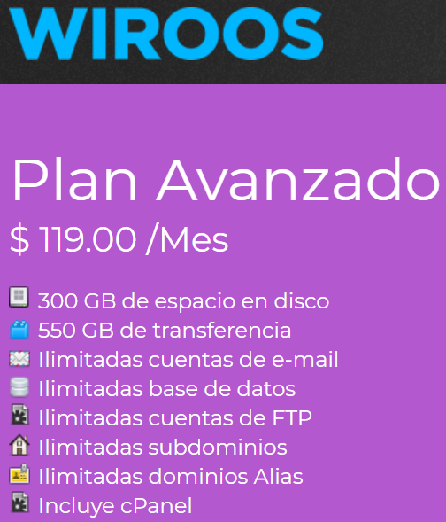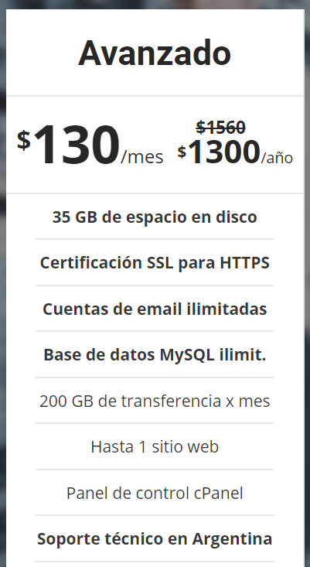

Figura 1. Servicios de hosting preseleccionados

### Plan de costos de Personal

Teniendo en cuenta los tiempos de trabajados estipulados en la gestión de cronograma, y considerando los honorarios de referencia de mercado de profesionales informáticos, se realiza la siguiente estimación de costos de personal.

|  |  |  |  |  |  |  |  |
| --- | --- | --- | --- | --- | --- | --- | --- |
| **Estimación de costos de personal** | | | | | | | |
| **Mes** | **Profesional** | **Actividad** | **Horas** | **$** | **U$D** | **Total $** | **Total U$D** |
| Agosto | Contratado | Gerente de sistemas | 80 | 186.200 | 4900 | 215.916 | 5682 |
| Consultor | Consultor informático | 12 | 29.716 | 782 |
| Septiembre | Contratado | Gerente de sistemas | 80 | 193.795 | 4900 | 224.684 | 5682 |
| Consultor | Consultor informático | 12 | 30.889 | 782 |
| Octubre | Contratado | Gerente de sistemas | 80 | 202.370 | 4900 | 234.670 | 5682 |
| Consultor | Consultor informático | 12 | 32.300 | 782 |
| Noviembre | Contratado | Gerente de sistemas | 80 | 210.210 | 4900 | 243.548 | 5682 |
| Consultor | Consultor informático | 12 | 33.548 | 782 |
| Diciembre | Contratado | Gerente de sistemas | 80 | 216.923 | 4900 | 251.543 | 5682 |
| Consultor | Consultor informático | 12 | 34.620 | 782 |
| Enero | Contratado | Gerente de sistemas | 80 | 225.155 | 4900 | 261.087 | 5682 |
| Consultor | Consultor informático | 12 | 35.932 | 782 |
| Febrero | Contratado | Gerente de sistemas | 80 | 232.260 | 4900 | 269.326 | 5682 |
| Consultor | Consultor informático | 12 | 37.066 | 782 |
| Marzo | Contratado | Gerente de sistemas | 80 | 239.610 | 4900 | 277.849 | 5682 |
| Consultor | Consultor informático | 12 | 38.239 | 782 |
| **Total** |  |  | **736** |  |  | **1.978.623** | **45.456** |

Tabla . Estimación de costos de personal

Las proyecciones del valor del dólar fueron tomadas del sitio [www.rofex.com.ar](http://www.rofex.com.ar) el día 5 de Septiembre de 2018:

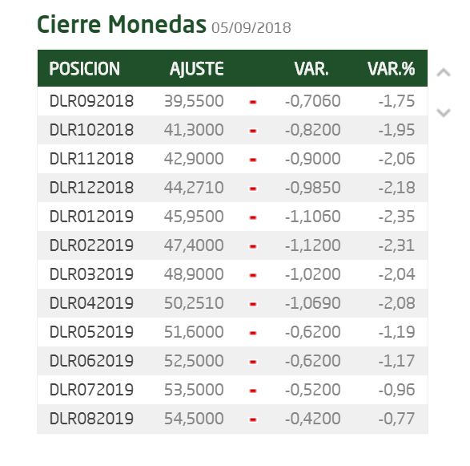

Figura 2. Proyecciones del valor del dólar. Rofex Argentina

Los valores salariales han sido tomados de la tabla de referencias que publica el “Consejo Profesional de Ciencias Informáticas de la Provincia de Buenos Aires”, actualizados a Marzo de 2018 según la proyección del dólar.

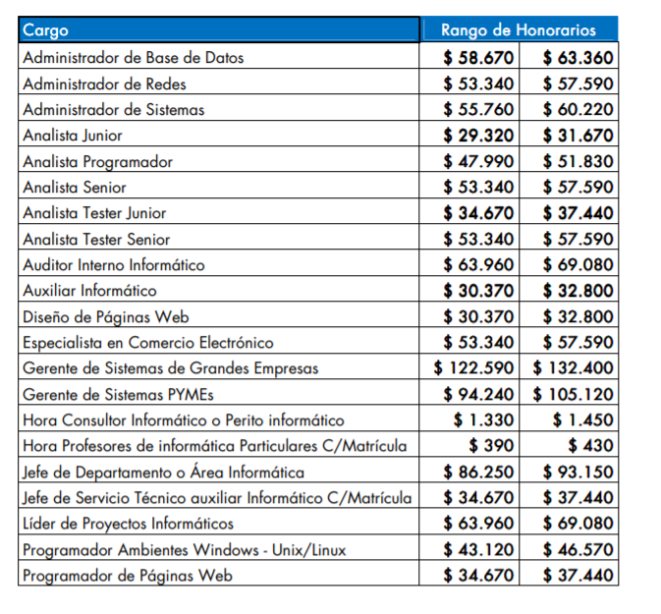

Figura 3. Tabla de referencia de honorarios de profesionales informáticos

## Gestión de cronograma

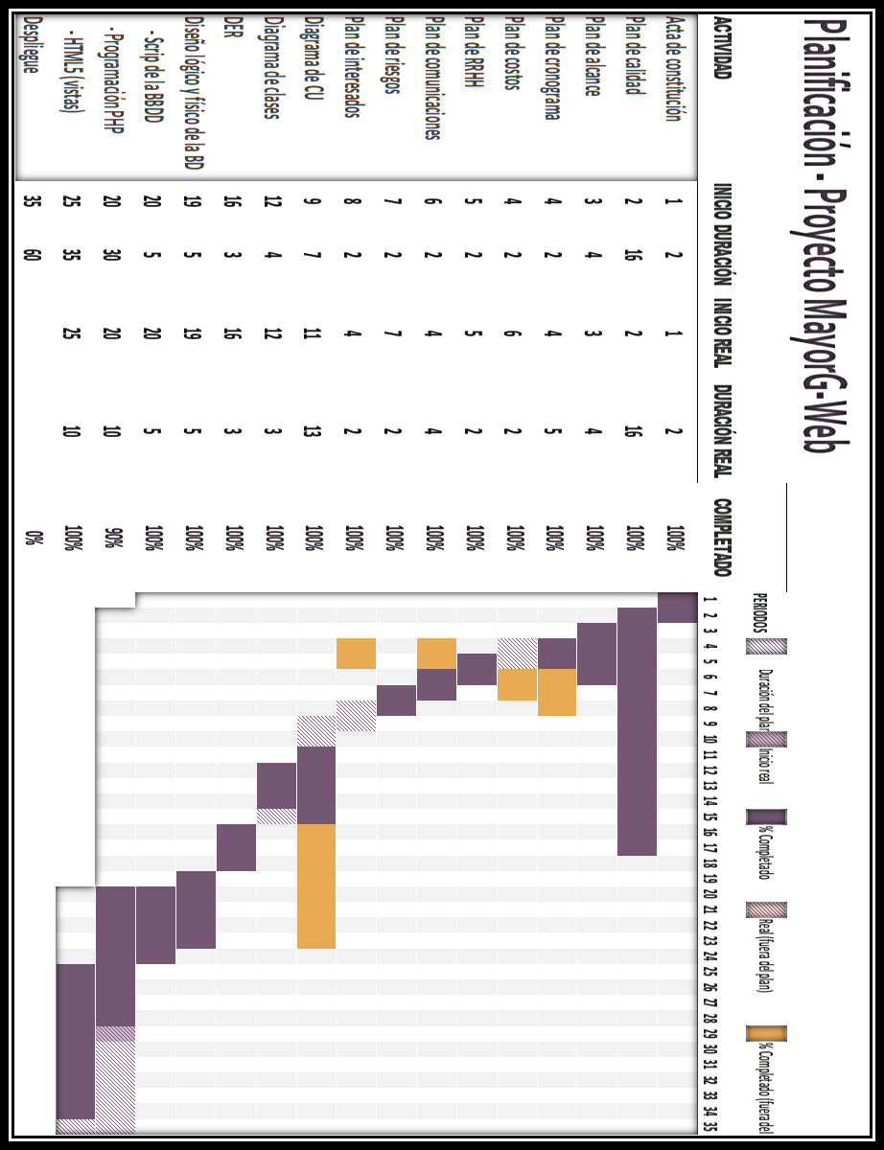

Figura . Gestión de cronograma al 30 de Marzo de 2018.

Figura . Gestión de cronograma al 20 de Abril de 2018.

Con posterioridad a la presentación de la gestión de cronogramas, del 30 de marzo de 2018, a los stakeholders de la FIE (docentes interesados en el proyecto), se propuso abordar una perspectiva de Proceso de desarrollo V, la que debe incluir en cada actividad de desarrollo su correspondiente de calidad.

## Modelo de negocio (enfocado en el producto)

### Socios clave

* **DGOD**: Proporcionar preguntas y respuestas, elemento de prueba para dar feedback sobre el producto.
* **DGE**: Proporcionar preguntas y respuestas, elemento de prueba para dar feedback sobre el producto. En un segundo plano, será veedora de la calidad de las preguntas.
* **Institutos de formación/Colegio Militar de la Nación (CMN)/Escuela de las Armas (EDA)/Escuela de suboficiales (ES)**: Serán un canal informal de evaluación de la aplicación en su conjunto. En menor nivel, serán las unidades del ejército en su conjunto.
* **Comando de Ciberdefensa**: Verificación de aspectos de seguridad del producto.
* **CPS**: Asistencia técnica del producto (luego de entregado).
* **Dirección General de Personal (DGP)**: Concede acceso a los datos para autenticación de jugadores y administradores.

### Actividades claves

Aplicamos un proceso de desarrollo basado en la guía de gestión de proyectos del PMI (*Project Management Institute*), que brinda una herramienta metodológica (*PMBoK*) para afrontar la dirección y gestión de proyectos de cualquier naturaleza.

A su vez, debido a las características del sistema que se pretende construir, se adoptará una metodología de desarrollo ágil, en particular, SCRUM. Consideramos que esta metodología es adecuada para cumplir con los objetivos establecidos.

### Recursos claves

El EA cuenta con toda la infraestructura informática para implementar el producto. Cuenta con servidores propios y la posibilidad de administrar los DNS y los NIC. Por otro lado, se cuenta con toda la información tecnológica del CPS que será la base de conocimiento de los desarrolladores.

### Personal (usuarios del producto)

* Administradores de contenido (DGOD).
* Personal de cuadros del EA (jugadores).

### Infraestructura

* Servicio de servidores del Estado Mayor.
* Equipos terminarles de los usuarios y/o administradores.

### Tecnología

* Conexión de Internet (para jugadores y/o administradores).
* Dispositivo electrónico (pc, celular, tablet).

### Propuestas de valor

* Contribuir a que la **curva de aprendizaje** doctrinario por parte de los cuadros del EA revierta su actual proyección descendente.
* Poner a disposición de todos los cuadros de la fuerza una aplicación didáctica y amigable que les permita **autoevaluarse** en el conocimiento de la doctrina.
* Generar una aplicación que estará disponible a través de **cualquier dispositivo electrónico** (pc, celular, tablet, etc).

### Relación con los usuarios

* Establecimiento de un sistema de rankeo de jugadores, con la finalidad de fomentar la sana competencia.
* Implementación de incentivos a través de mensajes o carteles que indiquen el estado en el que se encuentra el jugador en determinadas categorías (positivos o negativos).

### Canales

El EA cuenta con canales de comunicación internos (intranet, mensajes militares, etc), que permitirán fomentar y difundir la aplicación. A su vez, la aplicación se puede difundir mediante la web oficial de EA, como también mediante cadenas de mail o publicaciones en las revistas oficiales del EA.

### Segmento de mercado

* Nuestro producto irá dirigido al personal de cuadros del EA.
* Existen grandes diferencias intelectuales y de formación entre los usuarios de la aplicación. Podemos, en un principio, caracterizar dos grandes grupos: Oficiales y suboficiales; y dentro de ellos, las diferencias que existen, propias de la antigüedad y la experiencia (no es lo mismo un Coronel que un Subteniente ni un Principal que un Cabo).
* Los usuarios podrán encontrarse en cualquier punto geográfico del país ya que, la misma, funcionará con la condición mínima de estar conectado a Internet.
* Es importante destacar que, los usuarios en líneas generales al ser todos militares, se encuentran enmarcados dentro de una misma cultura organizacional.

## Ingeniería de requisitos

### Recopilar requisitos

La recopilación de requisitos se realizará a través de las siguientes técnicas:

* Entrega de cuestionarios.
* Entrevistas mensuales con los interesados (con una duración de 2 horas aproximadamente).
* Comunicación fluida con los stakeholders vía reuniones personales, telefónica, aplicaciones de mensajería (WhatsApp) y redes sociales.

### Requerimientos funcionales del sistema

* Identificar a los participantes y a las organizaciones a las que pertenecen.
* Presentar preguntas con opción de respuestas (la sigla del reglamento de referencia debe acompañar a la pregunta).
* Otorgar un tiempo determinado para dar respuesta a la pregunta.
* Otorgar un puntaje (o una “estrella”) en caso de respuestas correctas.
* Presentar el número del artículo con la respuesta correcta en caso de contestar mal.
* Establecer un ranking periódico (diario, semanal, mensual, etc) de individuos y organizaciones.
* Permitir la actualización de la base de datos de preguntas y respuestas por parte del departamento doctrina.
* A futuro, la incorporación de preguntas y respuestas por parte de los usuarios, que deben ser aprobadas por el departamento doctrinas antes de integrarlas a la base de datos.
* A su vez, se requiere que la aplicación esté disponible por medio de Internet e Intranet del ejército.

### Diagrama de Casos de Uso



Figura 6. Diagrama de Casos de Uso

## Modelo de Análisis y Diseño

En esta sección se exponen los diagramas pertinentes a los aspectos más significativos del modelo de análisis y diseño.

### Diagrama de Clases



Figura 7. Diagrama de clases

### DER (Diagrama Entidad-Relación)

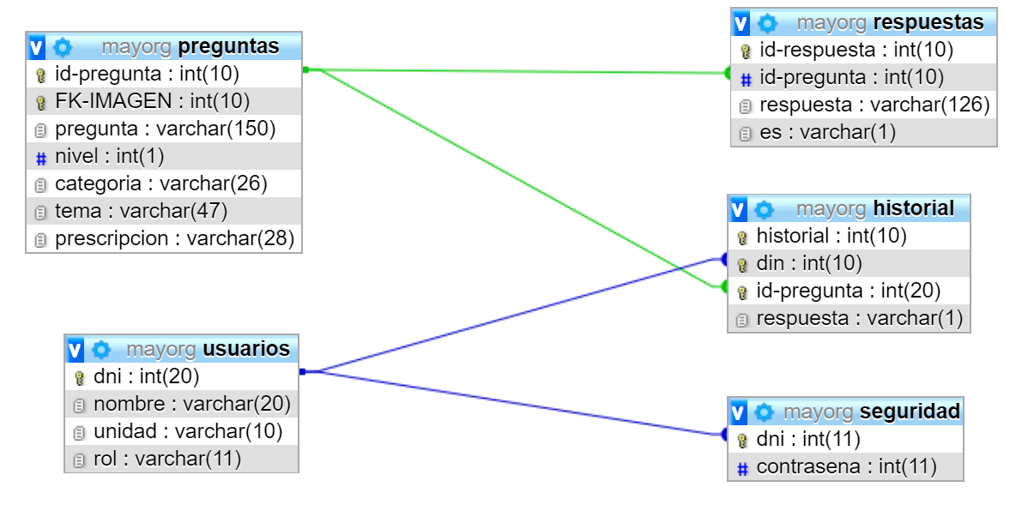

Figura 8. Diagrama Entidad-Relación

### Modelo de Datos

|  |  |  |  |  |  |
| --- | --- | --- | --- | --- | --- |
| **Tabla:** Preguntas | | | | | |
| **Atributo** | **Pk** | **Fk** | **Tipo** | **Ref** | **Descripción** |
| id-pregunta | Si |  | INT |  | Clave primaria de la pregunta (única y auto-incremental). |
| Imagen |  |  | Hash |  | Hash de la imagen (siempre que la misma sea alusiva a la pregunta). |
| Pregunta |  |  | VARCHAR (150) |  | Texto que contiene la pregunta. |
| Nivel |  |  | INT |  | Será de 1 a 3 dependiendo del grado de dificultad de la pregunta establecido por el administrador de contenidos. |
| Categoría |  |  | VARCHAR(50) |  | Contendrá la categoría del reglamento donde se enmarca la pregunta según la organización doctrinaria vigente en el EA. |
| Tema |  |  | VARCHAR(50) |  | Dentro de la Categoría el tema en el que está inserta la respuesta a la pregunta. |
| Prescripción |  |  | VARCHAR(50) |  | Reglamento que contiene la respuesta. |

Tabla . DER. Diccionario de datos. Tabla Preguntas

|  |  |  |  |  |  |
| --- | --- | --- | --- | --- | --- |
| **Tabla:** Historial | | | | | |
| **Atributo** | **Pk** | **Fk** | **Tipo** | **Ref** | **Descripción** |
| Historial | Si |  | INT |  | Clave primaria del registro |
| Dni |  | Si | INT |  | DNI de la Persona. Al ser unívoco, se utiliza como clave foránea para la tabla actual. Genera el acceso a la tabla usuarios. |
| Id-pregunta |  | SI | INT |  | Id de la pregunta. Al ser unívoco, se utiliza como clave foránea para la tabla actual. Genera el acceso a la tabla preguntas. |
| respuesta |  |  | INT [1] |  | Será simplemente el campo “1”, para las incorrectas y “2”, para las correctas. |

Tabla . DER. Diccionario de datos. Tabla Historial

|  |  |  |  |  |  |
| --- | --- | --- | --- | --- | --- |
| **Tabla:** Seguridad | | | | | |
| **Atributo** | **Pk** | **Fk** | **Tipo** | **Ref** | **Descripción** |
| DNI | Si |  | INT |  | DNI del usuario |
| Contraseña |  |  | VARCHAR(50) |  | Contraseña del usuario encriptada con el algoritmo RSA |

Tabla 15. DER. Diccionario de datos. Tabla Seguridad

|  |  |  |  |  |  |
| --- | --- | --- | --- | --- | --- |
| **Tabla:** Respuestas | | | | | |
| **Atributo** | **Pk** | **Fk** | **Tipo** | **Ref** | **Descripción** |
| id-Respuesta | Si |  | INT |  | Clave primaria del registro. |
| id-Pregunta |  | Si | INT |  | Id de la pregunta. Al ser unívoco, se utiliza como clave foránea para la tabla actual. Genera el acceso a la tabla preguntas. |
| Respuesta |  |  | Varchar [50] |  | Texto que contiene la respuesta |
| Es |  |  | INT |  | Será simplemente el campo “i”, para las incorrectas y “c”, para las correctas |

Tabla 16. DER. Diccionario de datos. Tabla Respuestas

|  |  |  |  |  |  |
| --- | --- | --- | --- | --- | --- |
| **Tabla:** Usuarios | | | | | |
| **Atributo** | **Pk** | **Fk** | **Tipo** | **Ref** | **Descripción** |
| DNI | Si |  | INT |  | DNI del usuario |
| Nombre |  |  | VARCHAR(50) |  | Nombre del Usuario (pede ser nombre de jugador). |
| Unidad |  |  | VARCHAR(10) |  | Unidad a la que pertenece el usuario. |
| Rol |  |  | VARCHAR(5) |  | Rol que ocupa dentro de la app |

Tabla . DER. Diccionario de datos. Tabla Usuarios

## Patrones de Diseño

Los patrones de diseño son unas técnicas para resolver problemas comunes en el desarrollo de software y otros ámbitos referentes al diseño de interacción o interfaces.

Un patrón de diseño resulta ser una solución a un problema de diseño. Para que una solución sea considerada un patrón debe poseer ciertas características. Una de ellas es que debe haber comprobado su efectividad resolviendo problemas similares en ocasiones anteriores. Otra es que debe ser reutilizable, lo que significa que es aplicable a diferentes problemas de diseño en distintas circunstancias.

### Objetivos de los patrones

Los patrones de diseño pretenden:

* Proporcionar catálogos de elementos reusables en el diseño de sistemas software.
* Evitar la reiteración en la búsqueda de soluciones a problemas ya conocidos y solucionados anteriormente.
* Formalizar un vocabulario común entre diseñadores.
* Estandarizar el modo en que se realiza el diseño.
* Facilitar el aprendizaje de las nuevas generaciones de diseñadores condensando conocimiento ya existente.

Asimismo, no pretenden:

* Imponer ciertas alternativas de diseño frente a otras.
* Eliminar la creatividad inherente al proceso de diseño.

No es obligatorio utilizar los patrones, solo es aconsejable en el caso de tener el mismo problema o similar que soluciona el patrón, siempre teniendo en cuenta que en un caso particular puede no ser aplicable. "*Abusar o forzar el uso de los patrones puede ser un error*".

### ¿Qué es MVC?

Modelo-Vista-Controlador (MVC) es un patrón de arquitectura de software, que separa los datos y la lógica de negocio de una aplicación de su representación y el módulo encargado de gestionar los eventos y las comunicaciones. Para ello MVC propone la construcción de tres componentes distintos que son el modelo, la vista y el controlador, es decir, por un lado, define componentes para la representación de la información, y por otro lado para la interacción del usuario. Este patrón de arquitectura de software se basa en las ideas de reutilización de código y la separación de conceptos, características que buscan facilitar la tarea de desarrollo de aplicaciones y su posterior mantenimiento.

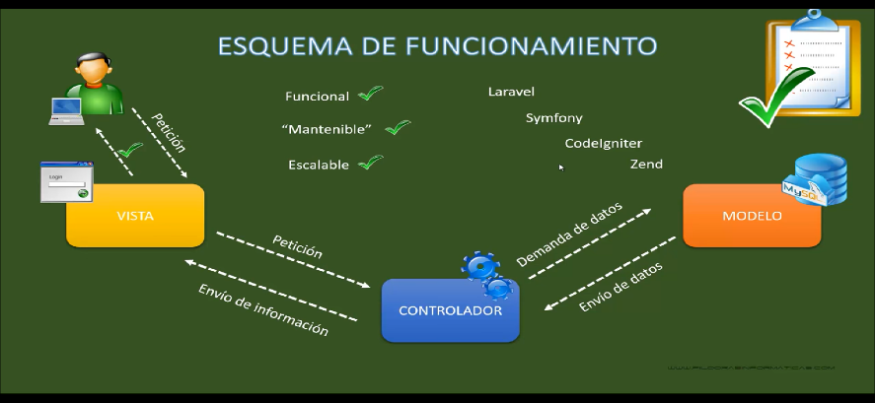

Figura 9. Modelo MVC

# Modelo de Implementación

La Aplicación fue desarrollada con el modelo de implementación conocido como MVC y se desarrollaron básicamente dos módulos.

* **Módulo Jugador** es la interfaz donde el usuario responde las preguntas que la App le va presentando.
* **Módulo Administrador** es exclusivo del Administrador de contenidos (personal designado por la DGOD) y permite en líneas generales, la ABM de la BBDD.

Para el desarrollo de la aplicación “MayorG - Web” se utilizan los siguientes lenguajes de programación, frameworks, librerías y entornos de programación:

Como entorno de desarrollo se optó por la herramienta que se detalla a continuación:

**XAMPP** es un paquete de [software libre](https://es.wikipedia.org/wiki/Software_libre) integrado por diversos componentes preconfigurados, para el despliegue de un entorno web de pruebas. Está compuesto por: un [sistema de gestión de bases de datos](https://es.wikipedia.org/wiki/Sistema_de_gesti%C3%B3n_de_bases_de_datos) [MySQL](https://es.wikipedia.org/wiki/MySQL), el [servidor](https://es.wikipedia.org/wiki/Servidor) web [Apache](https://es.wikipedia.org/wiki/Servidor_HTTP_Apache) y los [intérpretes](https://es.wikipedia.org/wiki/Int%C3%A9rpretes) para [lenguajes de script](https://es.wikipedia.org/wiki/Lenguaje_de_script) [PHP](https://es.wikipedia.org/wiki/PHP) y [Perl](https://es.wikipedia.org/wiki/Perl). El nombre es en realidad un [acrónimo](https://es.wikipedia.org/wiki/Acr%C3%B3nimo): X (para cualquiera de los diferentes [sistemas operativos](https://es.wikipedia.org/wiki/Sistema_operativo)), Apache, [MariaDB/MySQL](https://es.wikipedia.org/wiki/MariaDB), PHP, Perl. A partir de la versión 5.6.15, XAMPP cambió la [base de datos](https://es.wikipedia.org/wiki/Base_de_datos) MySQL por MariaDB, un [fork](https://es.wikipedia.org/wiki/Fork) de MySQL con [licencia GPL](https://es.wikipedia.org/wiki/Licencia_GPL).

## Back End Módulo Administrador

### Base de Datos

* **SQL** (por sus siglas en [inglés](https://es.wikipedia.org/wiki/Idioma_ingl%C3%A9s) *Structured Query Language*; en [español](https://es.wikipedia.org/wiki/Idioma_espa%C3%B1ol), *lenguaje de consulta estructurada*) es un [lenguaje específico del dominio](https://es.wikipedia.org/wiki/Lenguaje_espec%C3%ADfico_del_dominio) utilizado en programación, diseñado para administrar y recuperar información de sistemas de gestión de bases de datos relacionales​. Una de sus principales características es el manejo del [álgebra](https://es.wikipedia.org/wiki/%C3%81lgebra_relacional) y el [cálculo relacional](https://es.wikipedia.org/wiki/C%C3%A1lculo_relacional) para efectuar [consultas](https://es.wikipedia.org/w/index.php?title=Consulta_(base_de_datos)&action=edit&redlink=1) con el fin de recuperar, de forma sencilla, [información](https://es.wikipedia.org/wiki/Informaci%C3%B3n) de [bases de datos](https://es.wikipedia.org/wiki/Base_de_datos), así como realizar cambios en ellas.
* **phpMyAdmin** es una herramienta escrita en PHP con la intención de manejar la administración de MySQL a través de páginas web, utilizando un navegador web. Actualmente puede crear y eliminar Bases de Datos, crear, eliminar y alterar tablas, borrar, editar y añadir campos, ejecutar cualquier sentencia SQL, administrar claves en campos, administrar privilegios, exportar datos en varios formatos y está disponible en 72 idiomas. Se encuentra disponible bajo la licencia GPL Versión 2.

### Modelos y Controladores

* **PHP** versión 7.0 (última versión registrada al 18/03/2019). **PHP** (*Hypertext Preprocessor*) es un lenguaje de programación web pensado especialmente para el back-end, es decir, es un lenguaje donde todo el código se procesa en el propio servidor, y donde el usuario únicamente recibe ya la información procesada.
* **jQuery** es una librería de JavaScript. Esta librería de código abierto simplifica la tarea de programar en JavaScript y permite agregar interactividad a un sitio web sin tener conocimientos del lenguaje.
* **Alertify**es un script escrito con **jQuery**, el cual reemplaza las notificaciones predeterminadas de los navegadores con otras estilizadas y más atractivas para el usuario, utilizando los siguientes elementos Javascript personalizados: **alert(), confirm()**y **prompt().**

## Front End Módulo Administrador

* **HTML5** es la última versión de HTML. El término representa dos conceptos diferentes: Se trata de una nueva versión de HTML, con nuevos elementos, atributos y comportamientos. Contiene un conjunto más amplio de tecnologías que permite a los sitios Web y a las aplicaciones ser más diversas y de gran alcance.
* **CSS3** es la última evolución del lenguaje de las *Hojas de Estilo en Cascada* (*Cascading Style Sheets*), y pretende ampliar la versión CSS2.1.
* **JavaScript** (abreviado comúnmente JS) es un [lenguaje de programación](https://es.wikipedia.org/wiki/Lenguaje_de_programaci%C3%B3n) [interpretado](https://es.wikipedia.org/wiki/Int%C3%A9rprete_(inform%C3%A1tica)), dialecto del estándar [ECMAScript](https://es.wikipedia.org/wiki/ECMAScript). Se define como [orientado a objetos](https://es.wikipedia.org/wiki/Programaci%C3%B3n_orientada_a_objetos), [basado en prototipos](https://es.wikipedia.org/wiki/Programaci%C3%B3n_basada_en_prototipos), [imperativo](https://es.wikipedia.org/wiki/Programaci%C3%B3n_imperativa), débilmente tipado y dinámico. Se utiliza principalmente en su forma del [lado del cliente (*client-side*)](https://es.wikipedia.org/wiki/Lado_del_cliente), implementado como parte de un [navegador web](https://es.wikipedia.org/wiki/Navegador_web) permitiendo mejoras en la [interfaz de usuario](https://es.wikipedia.org/wiki/Interfaz_de_usuario) y [páginas web](https://es.wikipedia.org/wiki/P%C3%A1gina_web) dinámicas​, aunque existe una forma de JavaScript del [lado del servidor](https://es.wikipedia.org/wiki/Script_del_lado_del_servidor) (*Server-side JavaScript* o *SSJS*). Su uso en [aplicaciones](https://es.wikipedia.org/wiki/Aplicaci%C3%B3n_inform%C3%A1tica) externas a la [web](https://es.wikipedia.org/wiki/World_Wide_Web), por ejemplo en documentos [PDF](https://es.wikipedia.org/wiki/PDF), aplicaciones de escritorio (mayoritariamente [widgets](https://es.wikipedia.org/wiki/Widget)) es también significativo.
* **Bootstrap** es una biblioteca multiplataforma o conjunto de herramientas de código abierto para diseño de sitios y aplicaciones web. Contiene plantillas de diseño con tipografía, formularios, botones, cuadros, menús de navegación y otros elementos de diseño basado en HTML y CSS, así como extensiones de JavaScript adicionales. A diferencia de muchos frameworks web, solo se ocupa del desarrollo front-end.

## Back End Módulo Jugador

### Base de Datos

* La BBDD es común a ambos módulos, por ello las tecnologías utilizadas son las mismas. Cabe aclarar que, el jugador solo puede visualizar preguntas a diferencia del administrador.

### Modelos y Controladores

Los modelos y los controladores son desarrollados íntegramente en **PHP** versión 7.0 puro, con introducción de consultas **SQL**.

## Front End Módulo Jugador

Esta parte de la aplicación es desarrollada íntegramente por el proyecto MayorG Mobile, ya que se utiliza la tecnología de IONIC que permite que su código sea interpretado tanto por dispositivos móviles como por navegadores web.

* **Ionic** es un completo SDK de código abierto para el desarrollo de aplicaciones móviles híbridas creado por Max Lynch, Ben Sperry y Adam Bradley de Drifty Co. en 2013. La versión original se lanzó en 2013 y se construyó sobre AngularJS y Apache Cordova. Los lanzamientos más recientes, conocidos como Ionic 3 o simplemente "Ionic", se basan en Angular. Ionic proporciona herramientas y servicios para desarrollar aplicaciones móviles híbridas utilizando tecnologías web como CSS, HTML5 y Sass. Las aplicaciones pueden construirse con estas tecnologías web y luego distribuirse a través de las tiendas de aplicaciones nativas para que se instalen en dispositivos aprovechando Cordova.

# Pruebas y puesto en servicio

Para las pruebas finales del producto se estipula el siguiente cronograma de actividades:

|  |  |  |
| --- | --- | --- |
| **Desde** | **Hasta** | **Actividad** |
| 05/04/19 | 05/04/19 | Presentación y aprobación del prototipo por parte del cuerpo docente de la FIE |
| 07/04/19 | 15/05/19 | Validación final a cargo del CPS, de aspectos de diseño del producto (revisión de la BBDD, vistas, sesiones, cookies y archivos en general) |
| 16/05/19 | 16/10/19 | Instalación de plataforma XAMPP y transferencia de archivos en el host del administrador de contenidos (el cual será designado por el Dir. DGOD). Dicho administrador realizará la revisión del módulo ‘Administrador de contenidos’, constatando su correcto funcionamiento, y realizará el ingreso de nuevo contenido a la base de datos |
| 17/10/19 | 17/12/19 | Puesta en producción en versión 0.1 con alcance limitado a una unidad designada por la DGOD |

Tabla . Cronograma de actividades del plan de pruebas y puesta en servicio

Una vez finalizado el cronograma de pruebas se procederá a la puesta en producción definitiva, en versión beta.

# Presentación del producto

## Vistas módulo de juego



Figura 10. Vista 1 Jugador (presentación de la Aplicación)

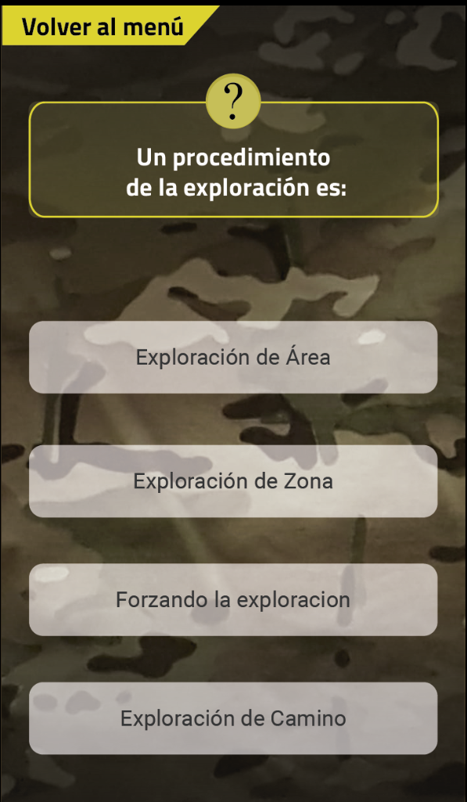

Figura 11. Vista 2 Jugador (presentación de una pregunta)

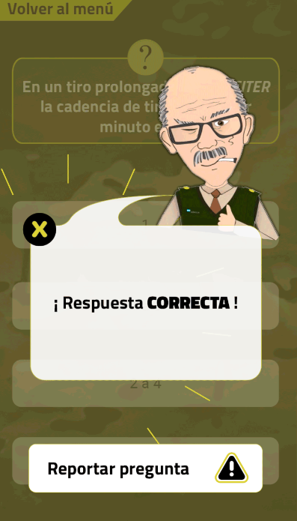

Figura 12. Vista 3 Jugador (el jugador responde correctamente)

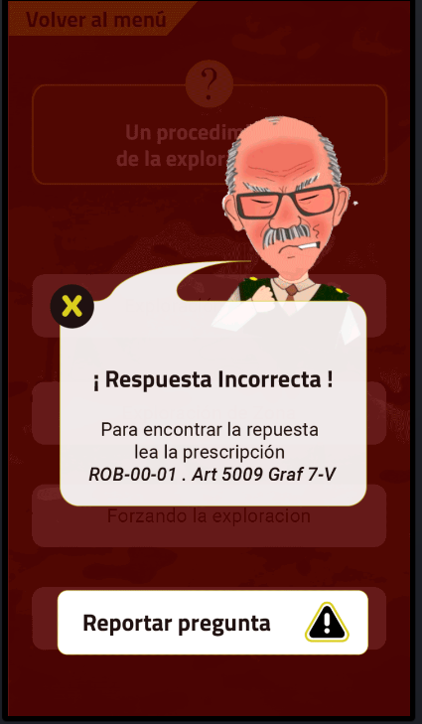

Figura 13. Vista 4 Jugador (el jugador responde incorrectamente)



Figura 14. Vista 5 Jugador (presentación de una pregunta que contiene una foto)

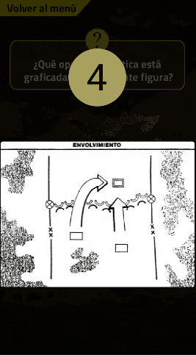

Figura 15. Vista 5 Jugador (presentación de una pregunta que contiene una foto)

## Vistas módulo ‘Administrador de contenidos’

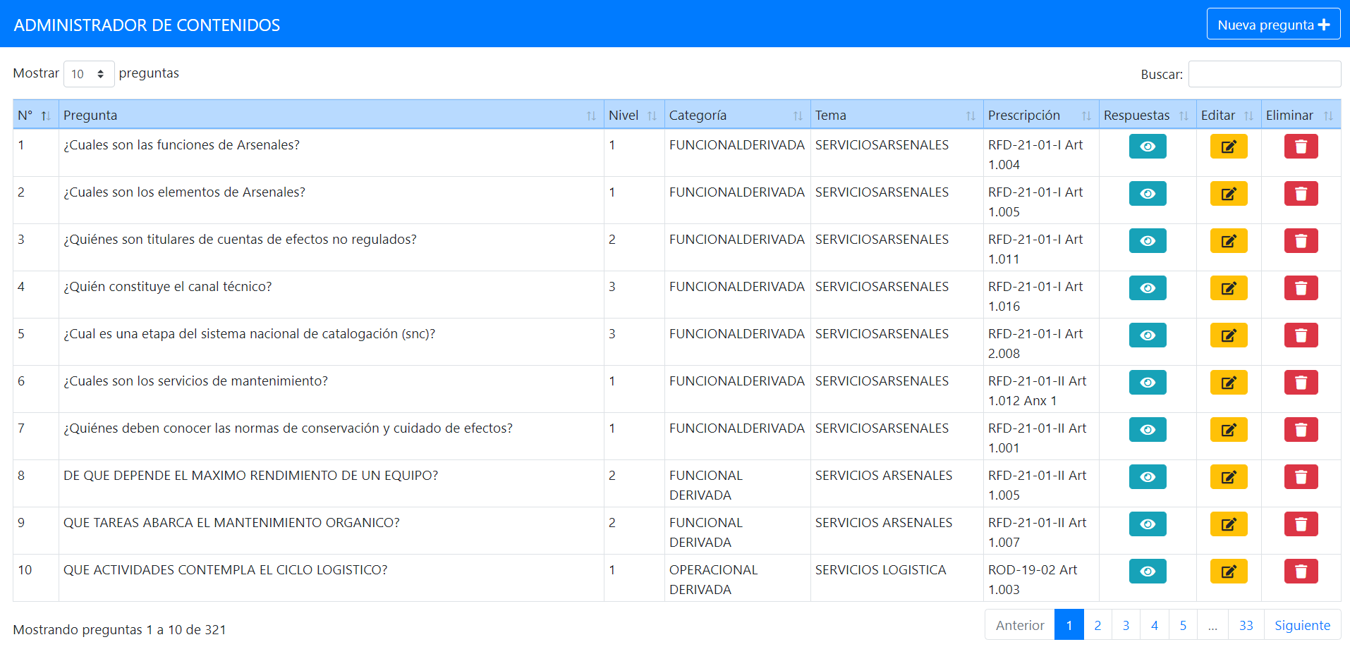

Figura 16. Módulo administrador de contenidos: vista principal

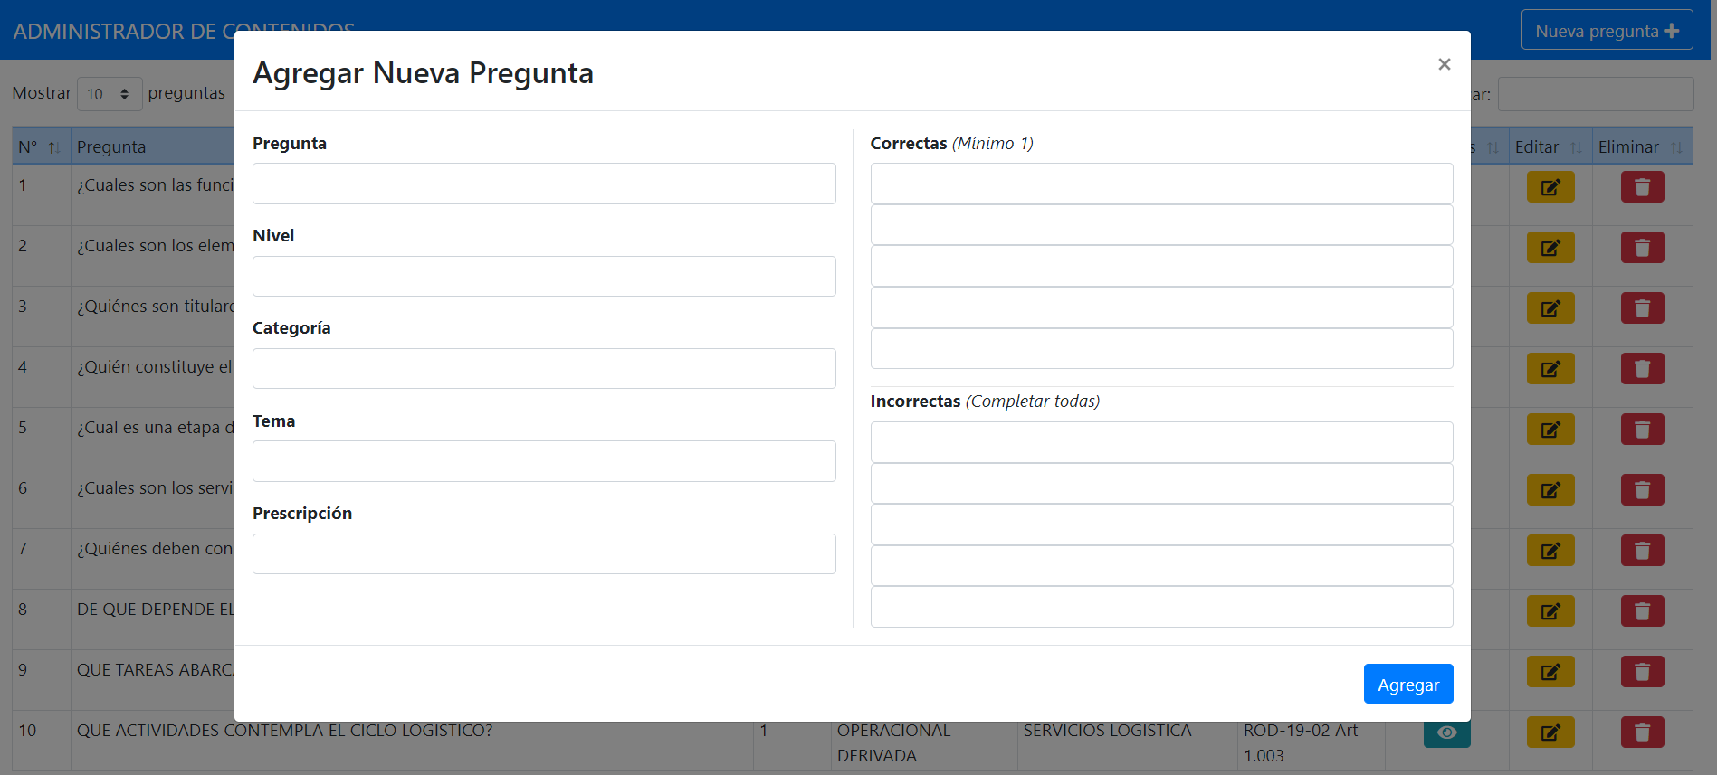

Figura 17. Módulo administrador de contenidos: alta nueva pregunta

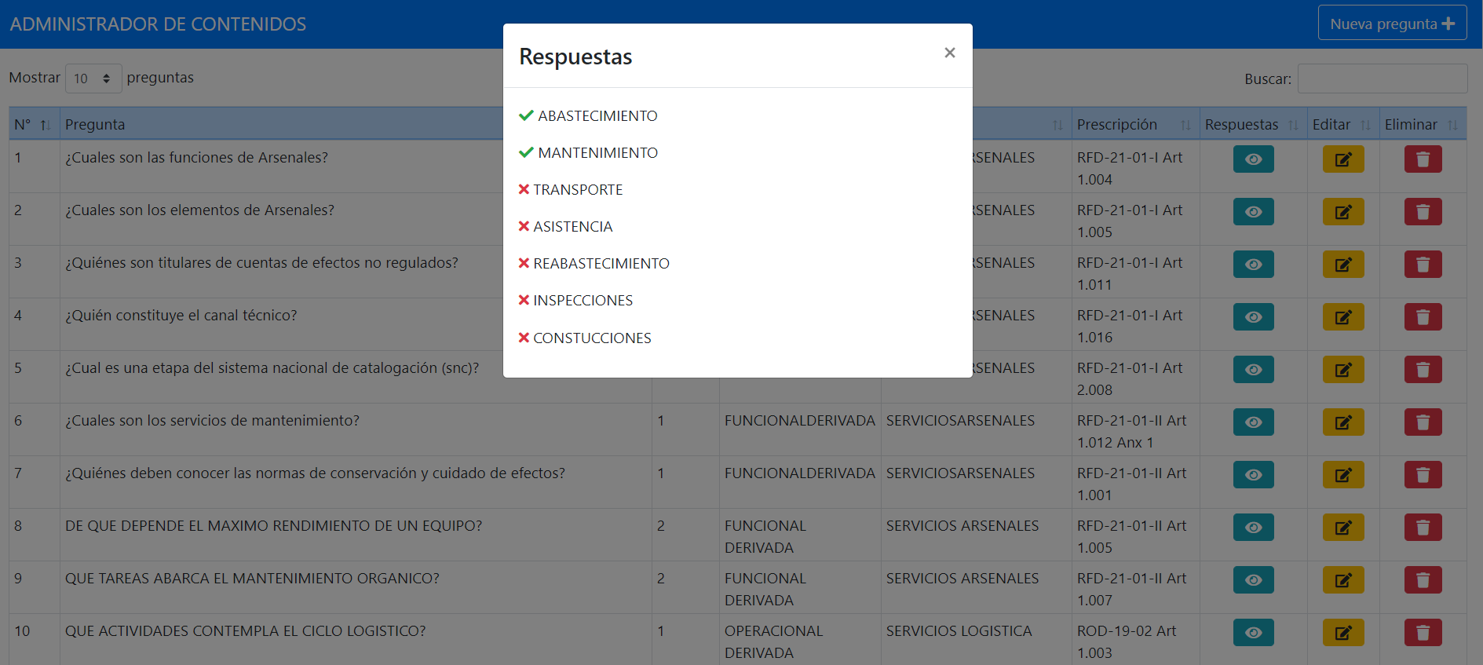

Figura 18. Módulo administrador de contenidos: consulta de respuestas

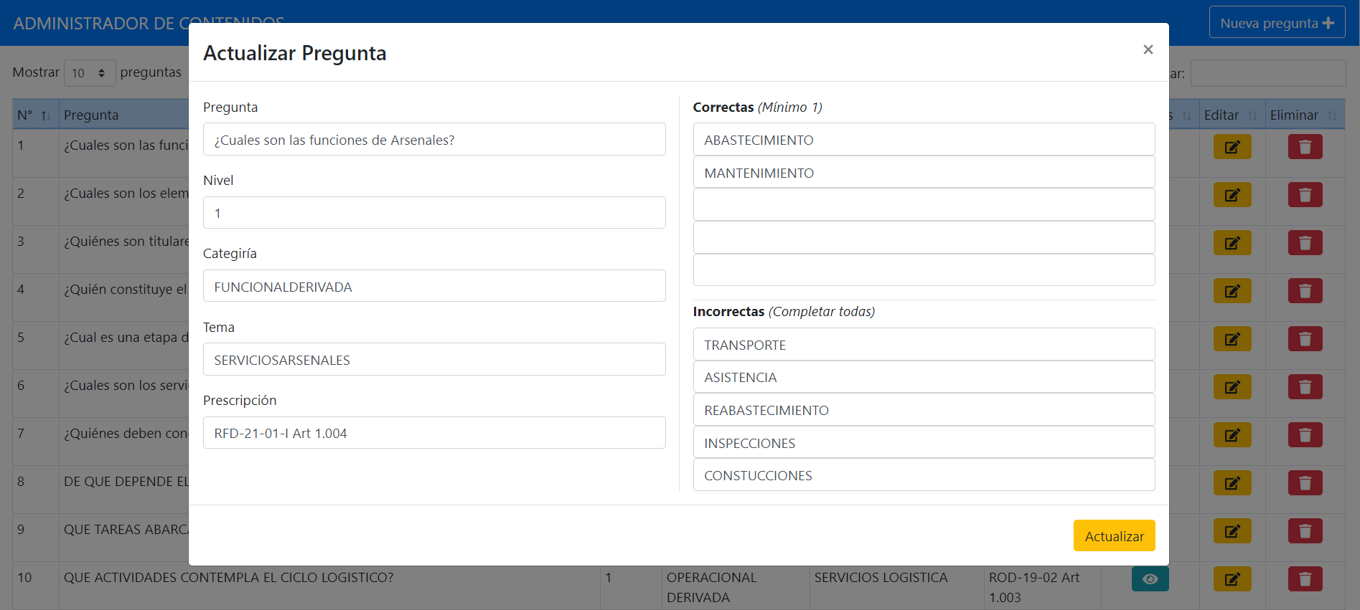

Figura 19. Módulo administrador de contenidos: edición de preguntas

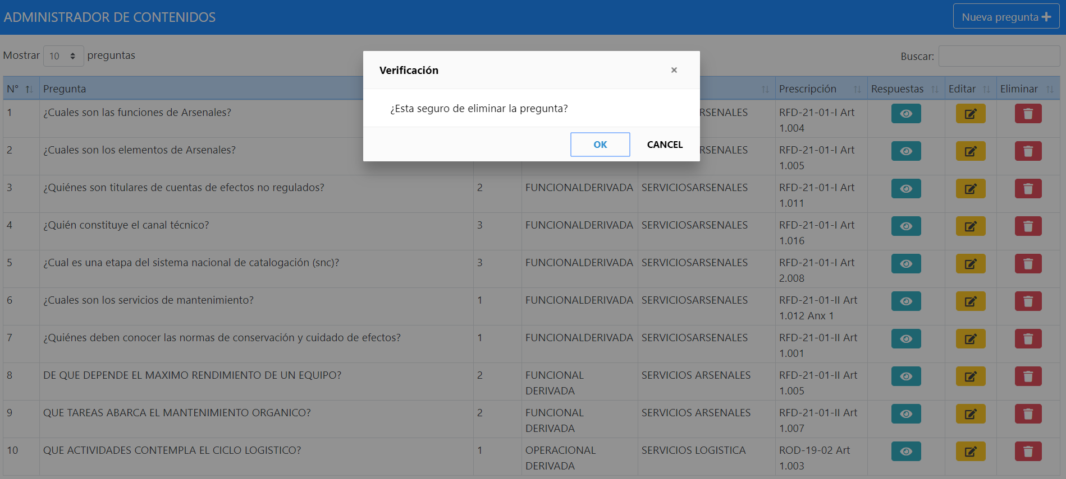

Figura 20. Módulo administrador de contenidos: eliminación de preguntas

# Lecciones Aprendidas

Con el desarrollo del presente proyecto se pudieron aprender y/o consolidar los siguientes aspectos:

* Se integraron conocimientos de múltiples materias (Bases de Datos, Ingeniería de Sistemas Informáticos, Lenguajes de Programación, Diseño de Sistemas Informáticos, Sistemas de Comunicaciones, Criptografía y Seguridad Informática, entre otras).
* Se ejercitó el trabajo en equipo, producto de la interacción de los integrantes del proyecto y la coordinación con el personal técnico del CPS. Tal coordinación debe realizarse de forma que produzca un desarrollo armonioso, evitando escenarios en donde el desconocimiento de la forma de trabajo u organización de terceros involucrados en el desarrollo de la aplicación repercutan negativamente en el proyecto propio.
* Aprendizaje de tecnologías desconocidas, como ser el caso de XAMPP, jQuery, PHP, Bootstrap, Alertify, HTML5, PHPMyAdmin.
* Estudio e implementación del protocolo JSON que, permite la comunicación entre la parte mobile y la web.
* Experiencia de interacción con stakeholders en forma real: el cliente debe ser parte del proceso de desarrollo, debe convalidar el mismo, dar un feedback periódico que refuerce la idea de que se está siguiendo el camino de desarrollo correcto. No incluir al cliente en el proceso de desarrollo puede resultar en un producto final indeseado, rechazado por el mismo, y los problemas que conlleva una situación de tal índole.

A su vez, la correcta y oportuna identificación de los stakeholders del proyecto puede evitar situaciones contraproducentes para el mismo, como la imposición de requerimientos fuera de todo criterio técnico -por stakeholders previamente no identificados-, lo cual impacta profundamente en el plan de tiempos del proyecto. Es importante no descuidar las posibles líneas difusas de jerarquía que pueden conducir a stakeholders no considerados inicialmente.

# Bibliografía y referencias

|  |  |
| --- | --- |
| **XAMPP** | <https://www.apachefriends.org/es/index.html> |
| **Bootstrap** | <https://getbootstrap.com/> |
| **PHP** | <http://php.net/> |
| **jQuery** | <https://jquery.com/> |
| **JSON** | <https://www.json.org/> |
| **AlertifyJS** | <https://alertifyjs.com/> |
| **HTML5** | <https://www.arkaitzgarro.com/html5/capitulo-1.html> |
| **MVC** | <https://si.ua.es/es/documentacion/asp-net-mvc-3/1-dia/modelo-vista-controlador-mvc.html> |
| **PMI** | <https://www.pmi.org/> |
| **OWASP** | <https://www.owasp.org>. |

# Agradecimientos

## Agradecimientos Generales

Al Decanato de la Facultad de Ingeniería del Ejército por asumir la responsabilidad de la conducción.

Al cuerpo docente de esta Casa de Estudios por su vocación de servicio y esmero, y por compartir el capital más importante que puede poseer una persona: su conocimiento.

Al Director de Carrera CR OIM ARROYO ARZUBI por su permanente presencia y dedicación a sus alumnos y cuerpo docente.

A los profesores de la materia: CR OIM CESAR DANIEL CICERCHIA e ING ELVIRA QUIROGA por su desinteresada labor educativa y constancia en la transmisión de conocimientos.

Al CPS, por su apoyo permanente y desinteresado en todos los aspectos técnicos del producto.

A todos aquellos que, de una forma u otra, con su diaria presencia, permiten que esta Casa abra sus puertas para recibir a los educandos.

A todos los camaradas y amigos que forman parte de nuestras vidas.

Al GD Manuel Nicolás Aristóbulo Savio por haber fundado esta Casa de Altos Estudios; por su convicción de que la grandeza de un Ejército no radica, únicamente, en su fuerza operativa sino también en su capacidad de autosustentación técnica; y por demostrar que la soberanía de un país depende, significativamente, de su desarrollo industrial.

## Agradecimientos Particulares

A la razón de mis razones: mi Sra. Esposa. Valoro su paciencia y presencia permanente en todos los momentos de este largo camino. A ella, mi más profundo agradecimiento y amor.

A mis padres por haberme dado la vida y trasmitirme los valores esenciales de la misma. Por ser fuente constante de afecto y demostrarme, con su ejemplo, que la Patria es el prójimo.

A mis hermanos por ser amigos y compañía permanente en este transitar.

A mis suegros por estar presentes en todo momento a lo largo de estos años.

# ANEXOS

## Anexo 1 – Acta de Constitución del Proyecto

**Descripción del Proyecto**

Este proyecto consistirá en el desarrollo de una aplicación que será utilizada por la Dirección General de Organización y Doctrina (DGOD) junto con la Dirección General de Educación (DGE) del Ejército Argentino (EA), y cuya finalidad es incrementar el nivel de conocimiento doctrinario de los miembros de diferentes estamentos de la Fuerza. De esta manera se busca estimular la adquisición de conocimiento y mejorar el nivel educativo específico.

**Motivación disparadora:** Durante los últimos años, laDGOD, junto con la DGE, vienen detectando un continuo decaimiento en el nivel de formación doctrinaria del personal del EA. Actualmente se carece de instrumentos modernos que permitan hacer frente a esta carencia. Por tal motivo, se ha elevado esta **necesidad** al Centro de Producción de Software (CPS), solicitando el desarrollo de una plataforma tecnológica que apunte a revertir esa situación.

* Una alternativa, en tal sentido, es contar con una aplicación bajo la modalidad de juego de preguntas y respuestas.

**Propósito y finalidad:** Desarrollar una aplicación de preguntas y respuestas para incentivar a los cuadros del EA en el estudio de la doctrina, a fin de posibilitar revertir la tendencia decreciente de la curva de aprendizaje de los cuadros de la Fuerza.

**Consideraciones especiales y aspectos complementarios:** Se buscará que la aplicación sea una herramienta tecnológica centrada en la usabilidad, que pueda adaptarse a la diversidad cultural y formativa del personal de cuadros del EA.

**Director designado al Proyecto y nivel de autoridad**

Como director de proyecto se desempeñará el Jefe de la División de Producción de Software Capitán PABLO ANDRES PERÉZ. Dicha división es parte del Departamento de Producción de Software del Ejército Argentino, dependiente de la Dirección General de Comunicaciones e Informática en el Estado Mayor General del Ejército.

**Caso de negocio**

**Propósito del Proyecto y justificar cuantitativamente su ejecución:** Uno de los factores más importantes a la hora de evaluar la eficiencia del EA es el de determinar con exactitud el nivel de formación doctrinaria de sus Cuadros. En este sentido, la DGOD, mediante las últimas evaluaciones, ha detectado un profundo desconocimiento en materia doctrinaria y un bajo nivel educativo en lo que respecta a cultura organizacional.

En este sentido, la DGOD entiende que, mediante el desarrollo de una plataforma informática que utilice las herramientas tecnológicas vigentes, pueda llegar al educando desde una nueva perspectiva, donde el mismo pueda sentirse más motivado a afrontar sus problemas de desconocimiento doctrinario y educativo.

* El desarrollo de esta aplicación consistirá en la implementación de un juego de preguntas y respuestas que esté disponible tanto en plataforma web como en mobile.
* Para tal desarrollo, se utilizará tecnología HTML5, que incluye HTML, CSS y JavaScript; así también, se utilizarán los lenguajes de programación PHP, JAVA y SQL (este último para el desarrollo de la base de datos).

**Recursos pre-asignados**

El personal que participará del proyecto será, por un lado, dos alumnos de la escuela superior técnica que actualmente se encuentran cursando el último año de la carrera de ingeniería, siendo este proyecto su presentación de promoción y síntesis de la carrera, y personal del Centro de Producción de Software del Ejército Argentino, que son los designados en CPSGEA para este proyecto, en total tres personas y se detallan a continuación:

* Capitán Gabriel VIOLA – EST – 5to Año Carrera de Ingeniería en Informática
* Diego Perri – EST – 5to Año Carrera de Ingeniería en Informática

**Interesados «Stakeholders»**

El personal afectado de interés al proyecto pertenece a la DGOD, al departamento de Organización, los mismos influirán en forma positiva en la investigación y desarrollo del proyecto, a continuación, se detallan los mismos:

* DGOD Depto Doct (CR LAMAS – Jefe de Depto. De Doctrina y CR BENITEZ LABORDE – Jefe de Revisión Técnica de Depto. De Doctrina)
* DGE
* CPSGEA
* Profesores de la materia Proyecto de Promoción y Síntesis de la carrera Ingeniería en Informática de la Facultad de Ingeniería del Ejército (Escuela Superior Técnica).

**Requerimientos de las partes interesadas**

**Requerimientos concernientes al producto:**

* Identificar a los participantes y a las organizaciones a las que pertenecen.
* Presentar preguntas con opción de respuestas (la sigla del reglamento de referencia debe acompañar a la pregunta).
* Otorgar un tiempo determinado para dar respuesta a la pregunta.
* Otorgar un puntaje (o una “estrella”) en caso de respuestas correctas.
* Presentar el número del artículo con la respuesta correcta en caso de contestar mal.
* Establecer un ranking periódico (diario, semanal, mensual, etc) de individuos y organizaciones.
* Permitir la actualización de la base de datos de preguntas y respuestas por parte del departamento doctrina.
* A futuro, la incorporación de preguntas y respuestas por parte de los usuarios, que deben ser aprobadas por el departamento doctrinas antes de integrarlas a la base de datos.
* A su vez, se requiere que la aplicación esté disponible por medio de Internet e Intranet del ejército.

**Requerimientos concernientes al alcance del Proyecto:**

Desarrollar un software que posibilite estimular la auto preparación del personal de cuadros de la fuerza, de forma tal de incrementar el nivel de educación y de adiestramiento de la misma.

**Descripción del producto / Entregables**

Se espera como producto final del proyecto una aplicación bajo la modalidad de un juego de preguntas y respuestas, con la cual se pueda mejorar el actual nivel doctrinario del personal de cuadros de la fuerza.

Artefactos a entregarse:

* Prototipo.
* Software Mayor G v1.0.
* Documentación.

**Suposiciones**

Se prevé que el sistema tenga un alto grado de aceptación por parte del personal de cuadros del EA ya que el diseño del mismo estará basado en el exitoso juego a nivel mundial “Preguntados”.

Supuestos que se tendrán en cuenta:

* Conocimiento de la dinámica de este tipo de aplicaciones.
* Conocimiento doctrinario y de cultura general organizacional.

**Restricciones**

Los factores que pueden limitar nuestra capacidad de entrega están relacionados, en primera instancia, al poco personal disponible de programadores y diseñadores.

A su vez, otro factor de importancia es la falta de experiencia de los jefes de proyecto. Como consecuencia de esto, se puede incurrir en estimaciones imprecisas de tiempos y esfuerzo necesarios para alcanzar las metas/hitos/documentación concernientes al desarrollo.

Factores que se tendrán en cuenta:

* Falta de conocimiento específico en los lenguajes de programación y frameworks apropiados para el desarrollo de la aplicación.
* Falta de diseñadores y programadores.
* Fechas y plazos de entrega.

**Objetivos medibles del Proyecto**

* **Objetivo genérico:** Desarrollar una aplicación al estilo de los juegos de preguntas y respuestas para incrementar el nivel educativo de la fuerza.
* **Plazo de entrega:** Marzo – Abril de 2019

**Requisitos para la aprobación del Proyecto**

* Usuarios con nivel de privilegio.
* Administración y gestión controlada por la DGOD.
* Interfaces amigables e intuitivas.
* Categorización de los usuarios (Ranking).
* Aplicación acorde a las normativas para el desarrollo de software del CPS.

**Riegos de alto nivel del Proyecto**

* La Incorrecta difusión del sistema, produciría un desconocimiento de la existencia del mismo por parte de los Usuarios.
* La no autorización a desarrollar interfaces con otros sistemas. (Ej: BBDD de Personal).
* Malos diseños en los sistemas que, potencialmente, deberían interactuar con el propio.
* Posibilidad de no continuar con el proyecto debido a la ausencia futura de los jefes de proyecto.
* El cumplimiento en los términos está sujeto a la disponibilidad de una parte del personal del equipo de desarrollo que por el momento se encuentra cursando el último año de la carrera de ingeniería informática.

**Autorización**

Este proyecto fue aprobado por el Departamento de Producción de Software de Gestión del Ejército Argentino - Dirección General de Comunicaciones e Informática, Estado Mayor General del Ejército.

-------------------------------------------

Capitán Gabriel VIOLA

-------------------------------------------

Diego PERRI

-------------------------------------------

Coronel Víctor VARELA

Jefe Departamento CPSGEA

## Anexo 2 – Especificaciones de Casos de Uso

|  |  |  |  |  |  |
| --- | --- | --- | --- | --- | --- |
| Caso de Uso | Acceder al sistema | | | | Id CU: 01 |
| Actores | Jugador | | | | |
| Tipo | Primario | | | | |
| Referencias | -------- | ------------------ | | | |
| Precondición | El jugador debe estar registrado en la base de datos de Personal del EA y contar con Usuario y Contraseña del SIAM. | | | | |
| Post-condición | El sistema establece una sesión con el usuario y se presenta la pantalla principal de la aplicación. | | | | |
| Autor | Perri/Viola | Fecha | 13/09/18 | Versión | 1.0 |
|  | | | | | |
| Propósito | | | | | |
| Identificar usuarios. | | | | | |
|  | | | | | |
| Resumen | | | | | |
| El usuario escribe su usuario y contraseña (la misma utilizada para el ingreso al sistema SIAM y el correo militar), se realiza la validación a través de la API gestionada por el CPS y se concede acceso al sistema. | | | | | |

Tabla . Especificación de CU. Caso de Uso 01

|  |  |  |  |  |  |
| --- | --- | --- | --- | --- | --- |
| Caso de Uso | Responder Pregunta | | | | Id CU: 02 |
| Actores | Jugador | | | | |
| Tipo | Primario | | | | |
| Referencias | -------- | ------------------ | | | |
| Precondición | CU 01 | | | | |
| Post-condición | El sistema presenta la vista de jugador con la pregunta con 4 opciones, de las cuales una es correcta y tres incorrectas. | | | | |
| Autor | Perri/Viola | Fecha | 13/09/18 | Versión | 1.0 |
|  | | | | | |
| Propósito | | | | | |
| Que el jugador responda las preguntas seleccionadas y cargadas previamente por el Administrador de contenidos. | | | | | |
|  | | | | | |
| Resumen | | | | | |
| El Jugador ingresa al index de la aplicación y arranca con el juego respondiendo preguntas | | | | | |

Tabla . Especificación de CU. Caso de Uso 02

|  |  |  |  |  |  |
| --- | --- | --- | --- | --- | --- |
| Caso de Uso | Interactuar con el Administrador | | | | Id CU: 03 |
| Actores | Jugador | | | | |
| Tipo | Primario | | | | |
| Referencias | -------- | ------------------ | | | |
| Precondición | CU 01 | | | | |
| Post-condición | El jugador manda un mensaje al Administrador de contenidos. | | | | |
| Autor | Perri/Viola | Fecha | 13/09/18 | Versión | 1.0 |
|  | | | | | |
| Propósito | | | | | |
| Que el Usuario interactúe con el administrador. | | | | | |
|  | | | | | |
| Resumen | | | | | |
| El usuario al jugar detecta un error en una pregunta o bien desea proponer una nueva o dar un mensaje al administrados. | | | | | |

Tabla . Especificación de CU. Caso de Uso 03

|  |  |  |  |  |  |
| --- | --- | --- | --- | --- | --- |
| Caso de Uso | Denunciar Pregunta | | | | Id CU: 04 |
| Actores | Jugador - Administrador | | | | |
| Tipo | Primario | | | | |
| Referencias | CU 03 | CU 08 | | | |
| Precondición | Estar con sesión iniciada como jugador | | | | |
| Post-condición | El Administrador recibe el mensaje | | | | |
| Autor | Perri/Viola | Fecha | 13/09/18 | Versión | 1.0 |
|  | | | | | |
| Propósito | | | | | |
| Que los jugadores, al detectar un error en una pregunta, puedan denunciarla como incorrecta. | | | | | |
|  | | | | | |
| Resumen | | | | | |
| Un Jugador detecta un error en una pregunta y reporta el error al Administrador de contenidos | | | | | |

Tabla . Especificación de CU. Caso de Uso 04

|  |  |  |  |  |  |
| --- | --- | --- | --- | --- | --- |
| Caso de Uso | Proponer Pregunta | | | | Id CU: 05 |
| Actores | Jugador | | | | |
| Tipo | Primario | | | | |
| Referencias | CU 03 | ------------------ | | | |
| Precondición | El jugador debe estar desarrollando una sesión de juego | | | | |
| Post-condición | El Administrador de contenidos recibe una propuesta de pregunta por parte de un jugador. | | | | |
| Autor | Perri/Viola | Fecha | 13/09/18 | Versión | 1.0 |
|  | | | | | |
| Propósito | | | | | |
| Que los usuarios-jugadores puedan proponer preguntas al administrador. | | | | | |
|  | | | | | |
| Resumen | | | | | |
| Un jugador desea que una pregunta de su autoría está en el sistema para ser presentada por la App. Para ello, el sistema le permite proponerla al Administrador de contenidos quien será el responsable de aceptar, modificar y/o rechazar la pregunta. | | | | | |

Tabla . Especificación de CU. Caso de Uso 05

|  |  |  |  |  |  |
| --- | --- | --- | --- | --- | --- |
| Caso de Uso | Consultar Ranking Personal | | | | Id CU: 06 |
| Actores | Jugador | | | | |
| Tipo | Primario | | | | |
| Referencias | CU1 | ------------------ | | | |
| Precondición | El jugador debe estar desarrollando una sesión de juego | | | | |
| Post-condición | El sistema devuelve el ranking al jugador | | | | |
| Autor | Perri/Viola | Fecha | 13/09/18 | Versión | 1.0 |
|  | | | | | |
| Propósito | | | | | |
| Mostrar a los jugadores su posición respecto al resto de los jugadores. | | | | | |
|  | | | | | |
| Resumen | | | | | |
| El jugador desea conocer su ranking personal y el sistema se lo proporciona. | | | | | |

Tabla . Especificación de CU. Caso de Uso 06

|  |  |  |  |  |  |
| --- | --- | --- | --- | --- | --- |
| Caso de Uso | Gestionar Pregunta | | | | Id CU: 07 |
| Actores | Jugador | | | | |
| Tipo | Primario | | | | |
| Referencias | ------ | ------------------ | | | |
| Precondición | Estar en sesión de administrador de contenidos. | | | | |
| Post-condición | CU 08 - CU 09 - CU 10 - CU 11 - | | | | |
| Autor | Perri/Viola | Fecha | 13/09/18 | Versión | 1.0 |
|  | | | | | |
| Propósito | | | | | |
| Que el Administrador de contenidos desea realizar la ABM de preguntas. | | | | | |
|  | | | | | |
| Resumen | | | | | |
| En la interfaz de administrador de Contenidos se le posibilita al mismo realizar la ABM de las preguntas que el sistema contiene en la BBDD. | | | | | |

Tabla . Especificación de CU. Caso de Uso 07

|  |  |  |  |  |  |
| --- | --- | --- | --- | --- | --- |
| Caso de Uso | Consultar Pregunta | | | | Id CU: 08 |
| Actores | Jugador | | | | |
| Tipo | Primario | | | | |
| Referencias | -------- | ------------------ | | | |
| Precondición | CU 07 | | | | |
| Post-condición | El sistema devuelve una pregunta específica. | | | | |
| Autor | Perri/Viola | Fecha | 13/09/18 | Versión | 1.0 |
|  | | | | | |
| Propósito | | | | | |
| Qué el Administrador de contenidos tenga acceso a las preguntas del sistema. | | | | | |
|  | | | | | |
| Resumen | | | | | |
| El Administrador de contenidos consulta una pregunta y el sistema le devuelve la misma | | | | | |

Tabla . Especificación de CU. Caso de Uso 08

|  |  |  |  |  |  |
| --- | --- | --- | --- | --- | --- |
| Caso de Uso | Ingresar Pregunta | | | | Id CU:09 |
| Actores | Jugador | | | | |
| Tipo | Primario | | | | |
| Referencias | -------- | ------------------ | | | |
| Precondición | CU 07 | | | | |
| Post-condición | El sistema inserta una nueva pregunta en la BBDD. | | | | |
| Autor | Perri/Viola | Fecha | 13/09/18 | Versión | 1.0 |
|  | | | | | |
| Propósito | | | | | |
| Qué el Administrador de contenidos ingrese nuevas preguntas al sistema. | | | | | |
|  | | | | | |
| Resumen | | | | | |
| El Administrador de contenidos desea ingresar un nueva pregunta al sistema, y el sistema la inserta en la BBDD. | | | | | |

Tabla . Especificación de CU. Caso de Uso 09

|  |  |  |  |  |  |
| --- | --- | --- | --- | --- | --- |
| Caso de Uso | Modificar Pregunta | | | | Id CU: 10 |
| Actores | Jugador | | | | |
| Tipo | Primario | | | | |
| Referencias | -------- | ------------------ | | | |
| Precondición | CU 07 | | | | |
| Post-condición | El sistema modifica una pregunta y la registra en la BBDD. | | | | |
| Autor | Perri/Viola | Fecha | 13/09/18 | Versión | 1.0 |
|  | | | | | |
| Propósito | | | | | |
| Qué el Administrador de contenidos modifique preguntas del sistema. | | | | | |
|  | | | | | |
| Resumen | | | | | |
| El Administrador de contenidos desea modificar una pregunta del sistema, y el sistema actualiza la BBDD. | | | | | |

Tabla . Especificación de CU. Caso de Uso 10

|  |  |  |  |  |  |
| --- | --- | --- | --- | --- | --- |
| Caso de Uso | Eliminar Pregunta | | | | Id CU: 11 |
| Actores | Jugador | | | | |
| Tipo | Primario | | | | |
| Referencias | -------- | ------------------ | | | |
| Precondición | CU 07 | | | | |
| Post-condición | El sistema elimina una pregunta de la BBDD. | | | | |
| Autor | Perri/Viola | Fecha | 13/09/18 | Versión | 1.0 |
|  | | | | | |
| Propósito | | | | | |
| Qué el Administrador de contenidos elimine preguntas del sistema. | | | | | |
|  | | | | | |
| Resumen | | | | | |
| El Administrador de contenidos desea eliminar una pregunta del sistema, y el sistema actualiza la BBDD. | | | | | |

Tabla . Especificación de CU. Caso de Uso 11

|  |  |  |  |  |  |
| --- | --- | --- | --- | --- | --- |
| Caso de Uso | Interactuar Con el Usuario | | | | Id CU: 12 |
| Actores | Jugador | | | | |
| Tipo | Primario | | | | |
| Referencias | CU3 | ------------------ | | | |
| Precondición | El jugador realizó una denuncia y/o propuesta al Administrador de contenidos. | | | | |
| Post-condición | El Administrador de contenidos brinda una respuesta al Jugador. | | | | |
| Autor | Perri/Viola | Fecha | 13/09/18 | Versión | 1.0 |
|  | | | | | |
| Propósito | | | | | |
| Que el Administrador de contenidos, gestione las diferentes consultas de los usuarios. | | | | | |
|  | | | | | |
| Resumen | | | | | |
| Como consecuencia de que el Jugador realizó una denuncia y/o propuesta al Administrador de contenidos este gestiona las mismas. | | | | | |

Tabla . Especificación de CU. Caso de Uso 12

|  |  |  |  |  |  |
| --- | --- | --- | --- | --- | --- |
| Caso de Uso | Consultar Ranking Global | | | | Id CU: 13 |
| Actores | Jugador | | | | |
| Tipo | Primario | | | | |
| Referencias | -------- | ------------------ | | | |
| Precondición | Estar en sesión de administrador de contenidos. | | | | |
| Post-condición | El sistema devuelve el ranking de una unidad respecto de las otras unidades | | | | |
| Autor | Perri/Viola | Fecha | 13/09/18 | Versión | 1.0 |
|  | | | | | |
| Propósito | | | | | |
| Qué el Administrador de contenidos compare el nivel de las diferentes unidades del EA | | | | | |
|  | | | | | |
| Resumen | | | | | |
| El Administrador de contenidos desea conocer las diferencias de ranking que existe entre las diferentes unidades del EA y el sistema le devuelve la posición de una unidad respecto de las otras. | | | | | |

## Anexo 3 - Modelo OWASP-TOP 10

Toda la documentación de este anexo es extraída del sitio oficial del proyecto OWASP <https://www.owasp.org>.

**¿Qué es OWASP?**

El Proyecto Abierto de Seguridad en Aplicaciones Web (OWASP por sus siglas en inglés) es una comunidad abierta dedicada a permitir que las organizaciones desarrollen, adquieran y mantengan aplicaciones y APIs en las que se pueda confiar.

En OWASP, encontrará de forma abierta y gratuita:

* + Herramientas y estándares de seguridad en aplicaciones.
  + Libros completos de revisiones de seguridad en aplicaciones, desarrollo de código fuente seguro y revisiones de seguridad en código fuente
  + Presentaciones y videos.
  + Hojas de trucos en varios temas comunes.
  + Controles de seguridad estándar y bibliotecas.
  + Capítulos locales en todo el mundo.
  + Investigaciones de vanguardia.
  + Numerosas conferencias alrededor del mundo.

Todas las herramientas de OWASP, documentos, videos, presentaciones y capítulos son gratuitos y abiertos a cualquier interesado en mejorar la seguridad en aplicaciones.

Durante la creación del OWASP Top 10 - 2017 se recibieron una gran cantidad de opiniones, muchas más que cualquier otro proyecto de OWASP equivalente. Esto demostró la pasión que la comunidad posee por el OWASP Top-10, y lo crítico que es para OWASP obtener el Top 10 correcto para la mayoría de los casos de uso.

Aunque el objetivo original del proyecto OWASP Top 10 fue simplemente concientizar a los desarrolladores y gerentes, se ha convertido en un standard de seguridad de facto.

**¿Cuáles son los riesgos en seguridad de aplicaciones?**

Los atacantes pueden, potencialmente, utilizar diferentes rutas a través de su aplicación para perjudicar su negocio u organización. Cada uno de estos caminos representa un riesgo que puede o no ser suficientemente grave como para merecer atención.

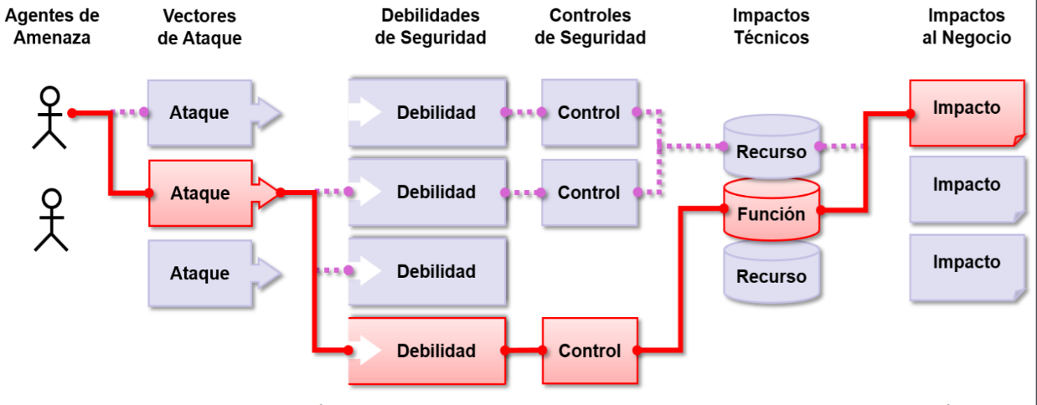

Figura 21. Modelo de Amenaza extraído de <https://www.owasp.org>

Algunas veces, estos caminos son fáciles de encontrar y explotar, mientras que otras son extremadamente difíciles. De la misma manera, el perjuicio ocasionado puede no tener consecuencias, o puede dejarlo sin sistema. A fin de determinar el riesgo para su organización, puede evaluar la probabilidad asociada a cada agente de amenaza, vector de ataque, debilidad de seguridad y combinarlo con una estimación del impacto técnico y de negocio para su organización. Juntos, estos factores determinan su riesgo general.

**OWASP Top 10 2017 Riesgos en Seguridad de Aplicaciones**

**A1:2017 Inyección**

Las fallas de inyección, como SQL, NoSQL, OS o LDAP ocurren cuando se envían datos no confiables a un intérprete, como parte de un comando o consulta. Los datos dañinos del atacante pueden engañar al intérprete para que ejecute comandos involuntarios o acceda a los datos sin la debida autorización.

**A2:2017 Pérdida de Autenticación**

Las funciones de la aplicación relacionadas a autenticación y gestión de sesiones son implementadas incorrectamente, permitiendo a los atacantes comprometer usuarios y contraseñas, token de sesiones, o explotar otras fallas de implementación para asumir la identidad de otros usuarios (temporal o permanentemente).

**A3:201 Exposición de datos sensibles**

Muchas aplicaciones web y APIs no protegen adecuadamente datos sensibles, tales como información financiera, de salud o Información Personalmente Identificable (PII). Los atacantes pueden robar o modificar estos datos protegidos inadecuadamente para llevar a cabo fraudes con tarjetas de crédito, robos de identidad u otros delitos. Los datos sensibles requieren métodos de protección adicionales, como el cifrado en almacenamiento y tránsito.

**A4:2017 Entidades Externas XML (XXE)**

Muchos procesadores XML antiguos o mal configurados evalúan referencias a entidades externas en documentos XML. Las entidades externas pueden utilizarse para revelar archivos internos mediante la URI o archivos internos en servidores no actualizados, escanear puertos de la LAN, ejecutar código de forma remota y realizar ataques de denegación de servicio (DoS).

**A5:2017 Pérdida de Control de Acceso**

Las restricciones sobre lo que los usuarios autenticados pueden hacer no se aplican correctamente. Los atacantes pueden explotar estos defectos para acceder, de forma no autorizada, a funcionalidades y/o datos, cuentas de otros usuarios, ver archivos sensibles, modificar datos, cambiar derechos de acceso y permisos, etc.

**A6:2017 Configuración de Seguridad Incorrecta**

La configuración de seguridad incorrecta es un problema muy común y se debe en parte a establecer la configuración de forma manual, ad hoc o por omisión (o directamente por la falta de configuración). Son ejemplos: S3 buckets abiertos, cabeceras HTTP mal configuradas, mensajes de error con contenido sensible, falta de parches y actualizaciones, frameworks, dependencias y componentes desactualizados, etc.

**A7:2017 Secuencia de Comandos en Sitios Cruzados (XSS)**

Los XSS ocurren cuando una aplicación toma datos no confiables y los envía al navegador web sin una validación y codificación apropiada; o actualiza una página web existente con datos suministrados por el usuario utilizando una API que ejecuta JavaScript en el navegador. Permiten ejecutar comandos en el navegador de la víctima y el atacante puede secuestrar una sesión, modificar (defacement) los sitios web, o redireccionar al usuario hacia un sitio malicioso.

**A8:2017 Deserialización Insegura**

Estos defectos ocurren cuando una aplicación recibe objetos serializados dañinos y estos objetos pueden ser manipulados o borrados por el atacante para realizar ataques de repetición, inyecciones o elevar sus privilegios de ejecución. En el peor de los casos, la deserialización insegura puede conducir a la ejecución remota de código en el servidor.

**A9:2017 Componentes con vulnerabilidades conocidas**

Los componentes como bibliotecas, frameworks y otros módulos se ejecutan con los mismos privilegios que la aplicación. Si se explota un componente vulnerable, el ataque puede provocar una pérdida de datos o tomar el control del servidor. Las aplicaciones y API que utilizan componentes con vulnerabilidades conocidas pueden debilitar las defensas de las aplicaciones y permitir diversos ataques e impactos.

**A10:2017 Registro y Monitoreo Insuficientes**

El registro y monitoreo insuficiente, junto a la falta de respuesta ante incidentes permiten a los atacantes mantener el ataque en el tiempo, pivotear a otros sistemas y manipular, extraer o destruir datos. Los estudios muestran que el tiempo de detección de una brecha de seguridad es mayor a 200 días, siendo típicamente detectado por terceros en lugar de por procesos internos.

1. Datos tomados al 17 de Marzo de 2019.
2. ISO/IEC 25010:2011: Ingeniería de Sistemas y Software – Requerimientos de Calidad y Evaluación de Sistemas y Software – Modelos de Calidad de Sistemas y Software. Más información: <https://www.iso.org/standard/35733.html>